Министерство науки и высшего образования

Федеральное государственное бюджетное образовательное учреждение   
высшего образования

«Уфимский университет науки и технологий»

Кафедра АСУ

Отчет по лабораторным работам

Дисциплина: «Операционные системы»

Выполнил: ст. гр. ПИ-215Бз

Швецов А.Е.

Проверил: ст. преподаватель

Шарипова А.М.

Уфа – 2023

# **Лабораторная работа №2**

**Задание**

— Запустите командную строку описанными способами:

Через поисковую строку

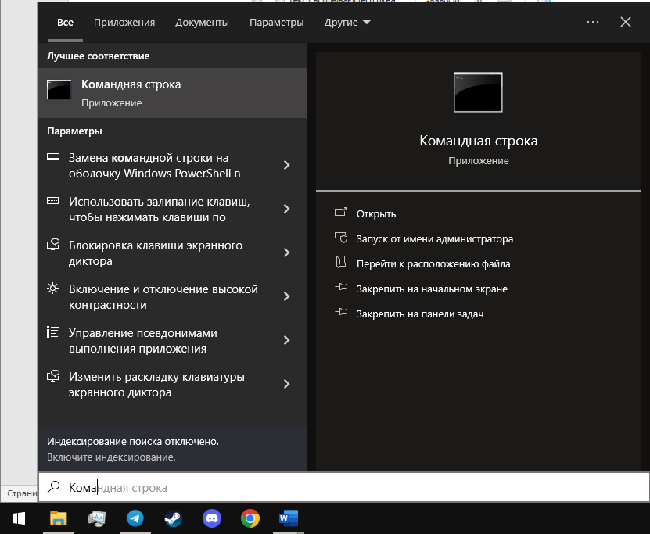

Через «Выполнить»

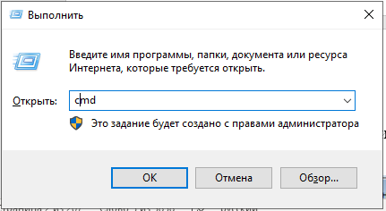

— Введите команду **ver** и нажмите **[Enter]**.

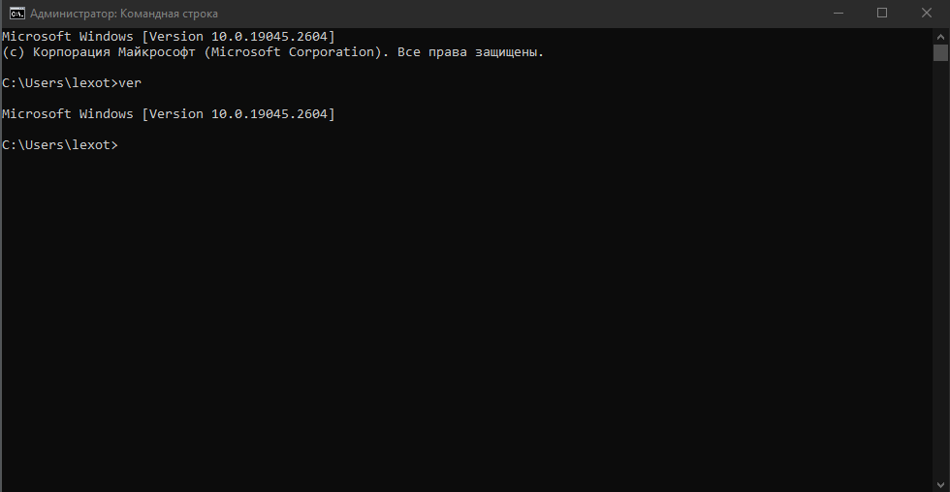

Найдите в командном окне все элементы интерфейса:

* Приглашение
* Мигающий курсор 
* Команду 
* Ответ ОС 
* Полосу прокрутки 

**Задание**

Вызовите справку для команды **dir** описанными выше способами.

-help dir 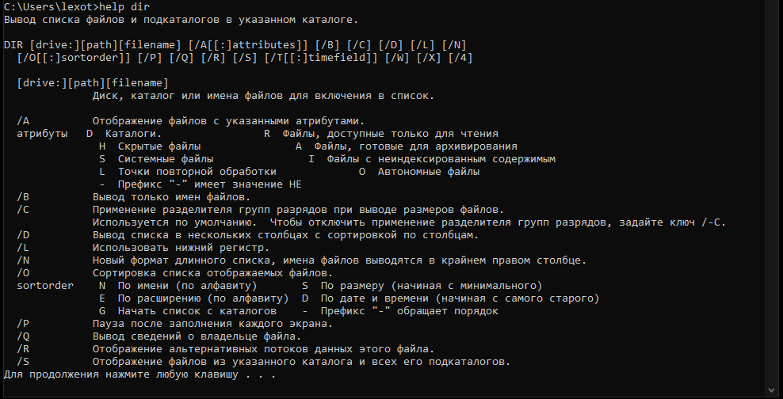

-help dir /?

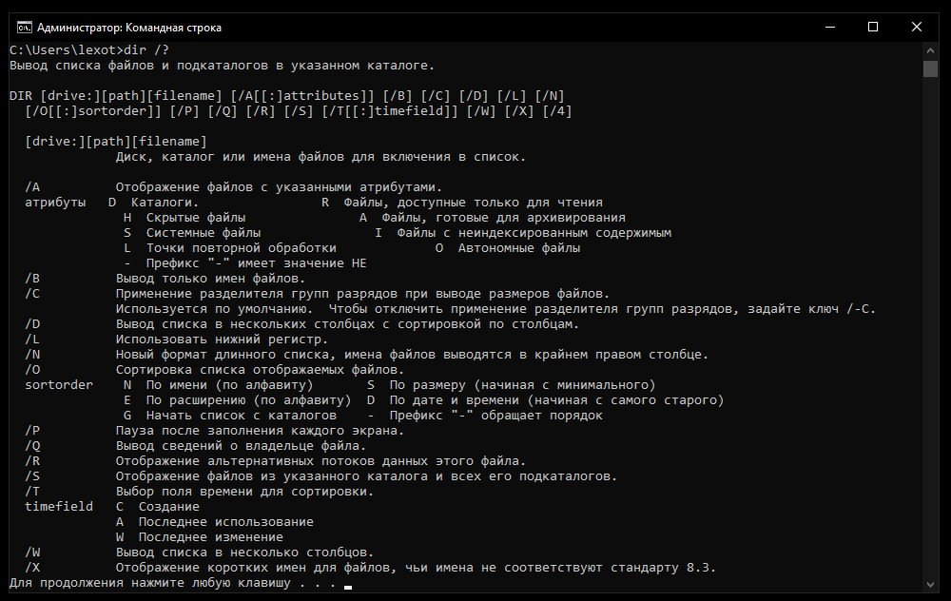

**Задание**

— Используя клавиши [Up] и [Down], просмотрите историю

ввода.





— Верните команду help dir



— Отредактируйте команду, чтобы получить help help



— Нажмите [Enter]

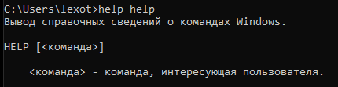

— Верните предыдущую команду



— Нажмите [Esc]



**Задание**

— Введите следующие команды:

dir

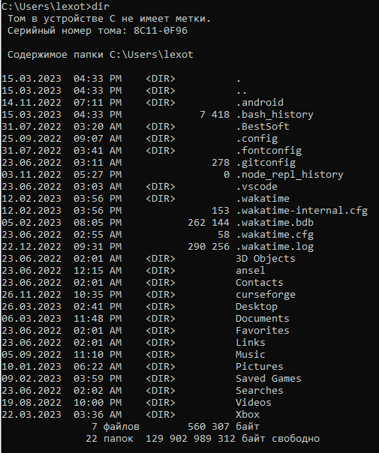

dir c:\

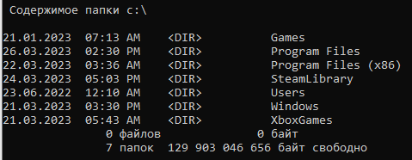

Рис. 14. dir c:\

dir /b c:\

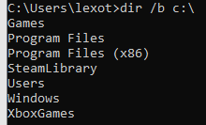

— Вызовите справку для команды dir

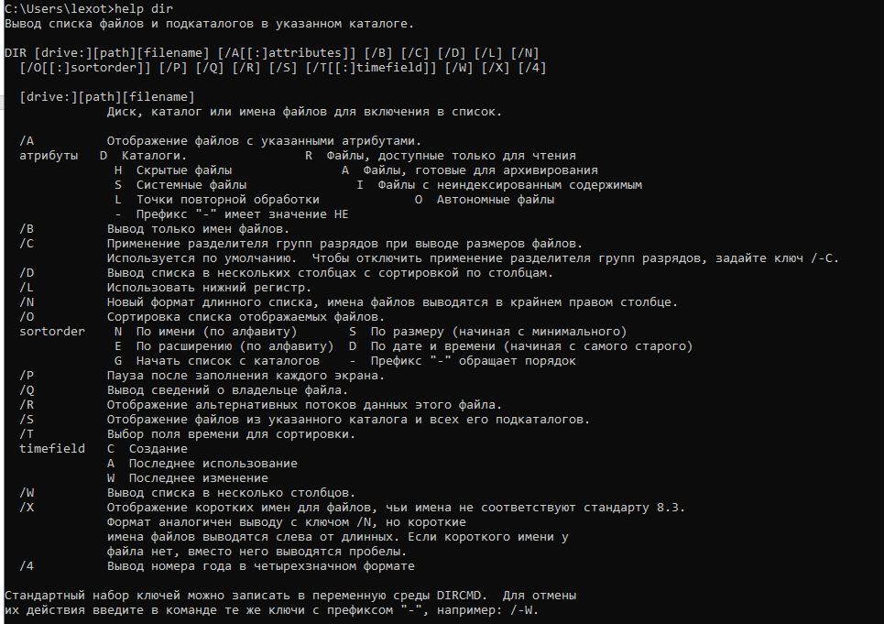

— Выведите на экран список файлов и каталогов диска D:,

отсортированных по расширению в обратном алфавитном порядке;

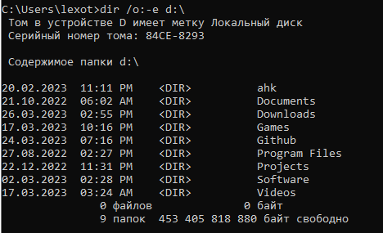

— Выведите на экран список файлов и каталогов диска D:,

отсортированных по дате — от ранних к поздним

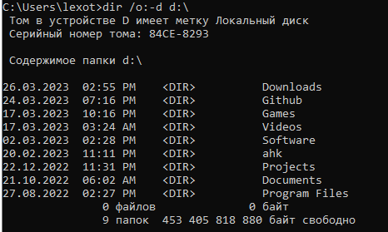

— Выведите на экран список файлов и каталогов диска D:,

сгруппировав каталоги после файлов

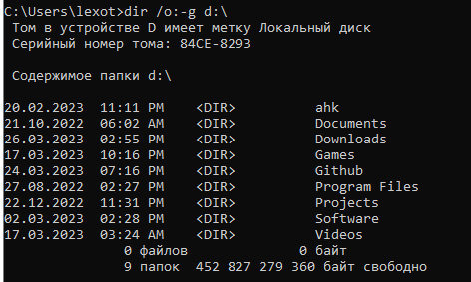

— Выведите на экран в алфавитном порядке имена скрытых файлов

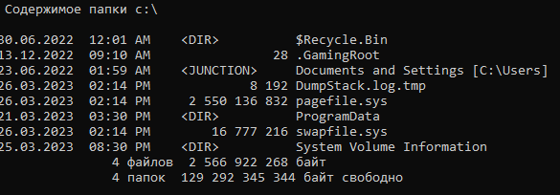

— Выведите на экран в алфавитном порядке имена системных файлов

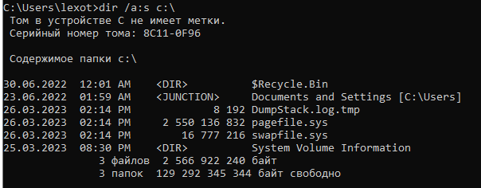

**Задание**

— Вызовите справку для команды cd

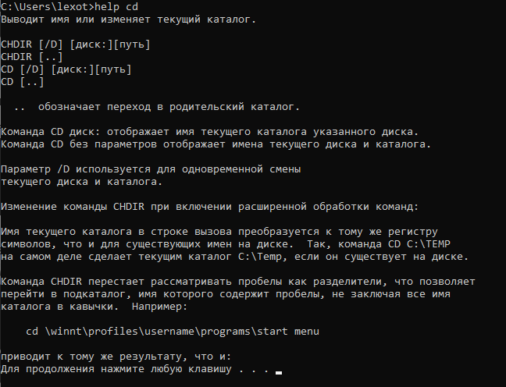

— Используя команды cd и dir, переходите вверх и вниз

по файловому дереву диска с:

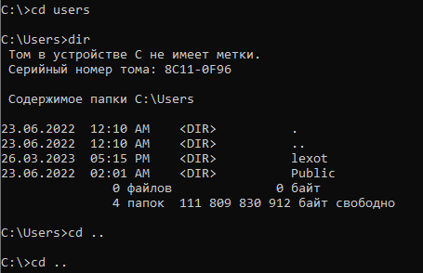

— Сделайте зарисовку фрагмента файлового дерева

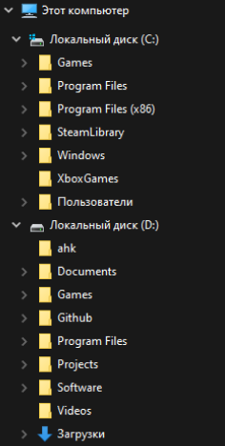

— Установите текущий диск d:

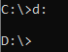

— Переходите вверх и вниз по файловому дереву диска d:

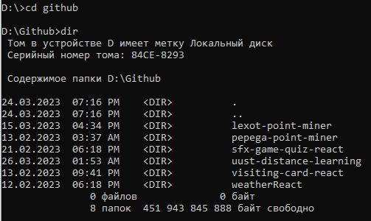

— Перейдите в каталог C:\Program Files с одновременной

сменой диска и каталога

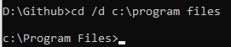

— Перейдите в корневой каталог



**Задание**

— Вызовите справку для команды **tree**

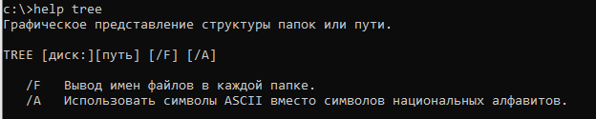

— Введите команду **tree**

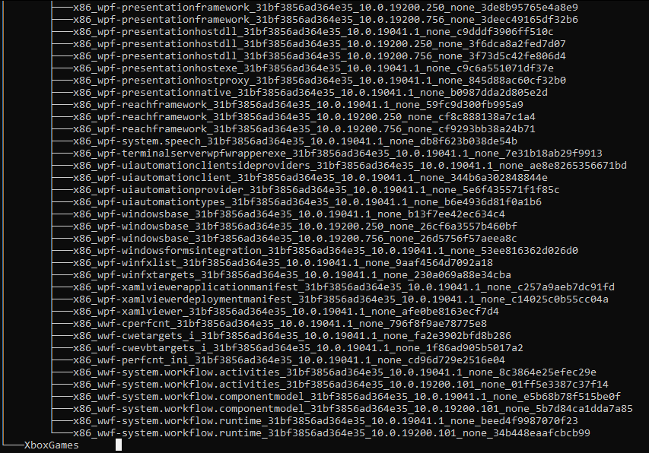

— Введите команду **tree** и нажмите **[Ctrl + C]**

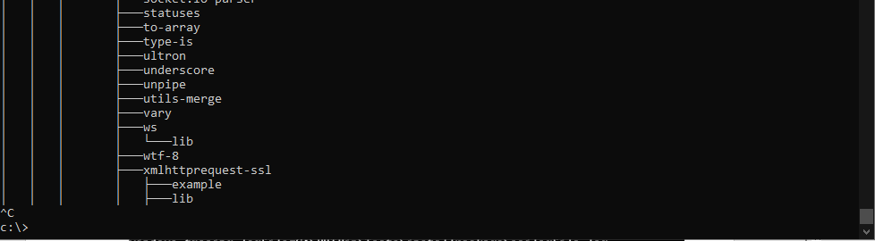

— Сделайте зарисовку части дерева диска **C:**, начиная с корневого каталога

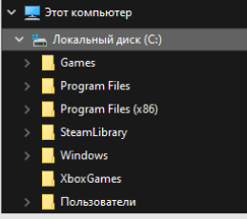

**Задание**

— Выведите полный список переменных окружения

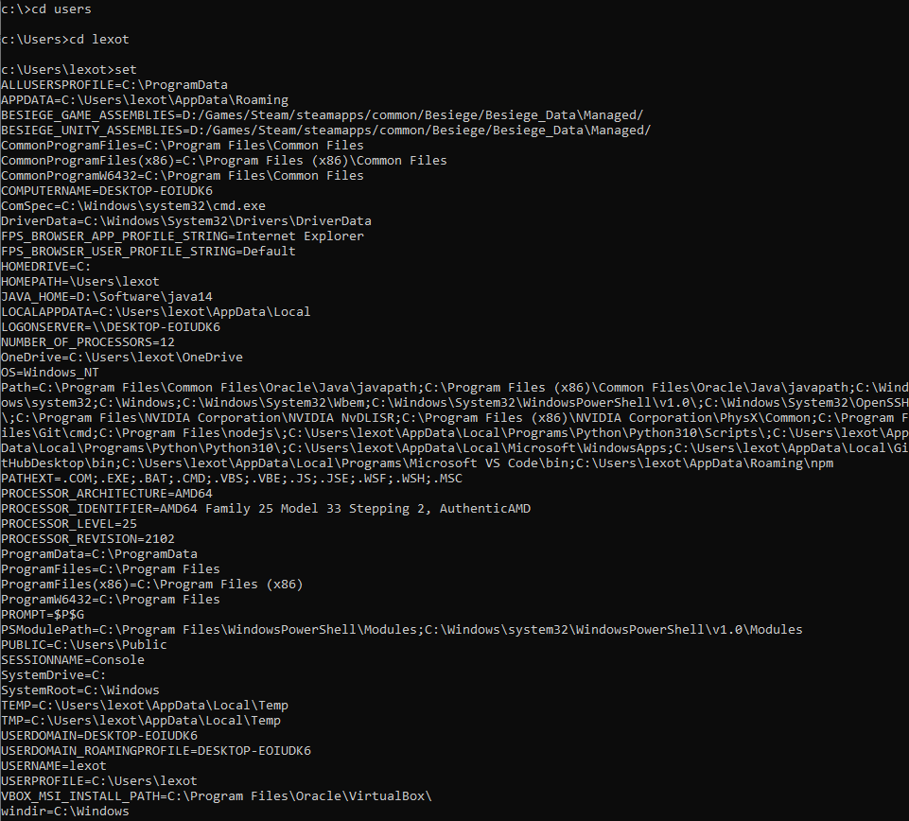

— Определите число «процессоров»

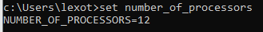

— Определите тип операционной системы

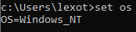

— Выясните в Википедии, что такое Windows NT

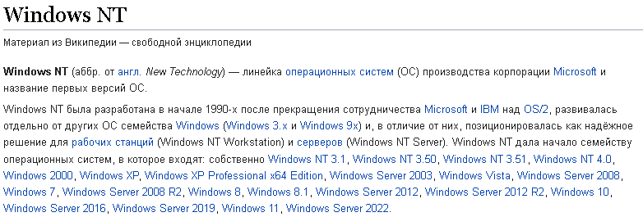

— Определите имя пользователя

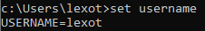

— Выведите путь для поиска

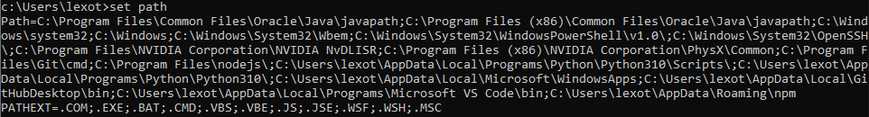

— Выведите полный список переменных окружения

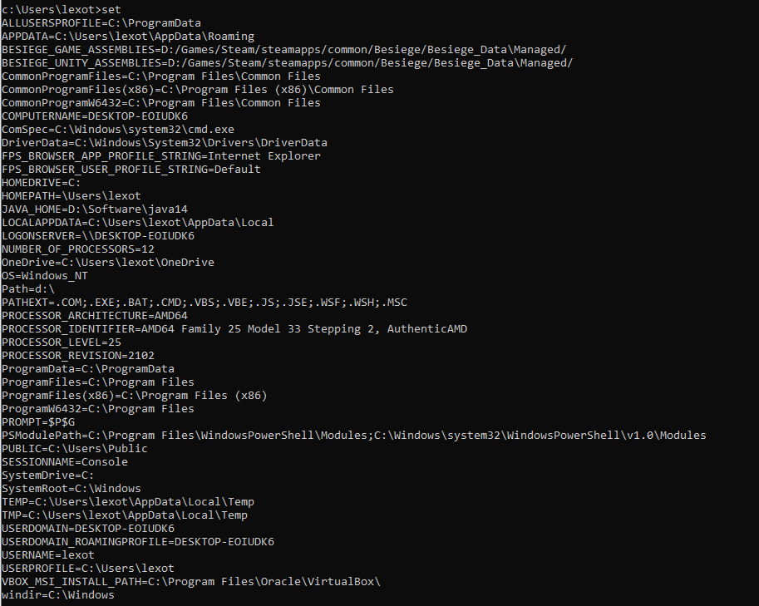

**Задание**

— Выведите список путей поиска

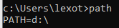

— Добавьте каталог c:\1 в список путей



— Выведите список путей поиска

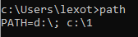

— Убедитесь, что каталог добавлен в список

**Задание**

— Просмотрите в Википедии статью Консоль, которая относится к компьютерам

— Создайте на рабочем диске свой рабочий каталог и назовите его своей фамилией

— Перейдите в свой рабочий каталог

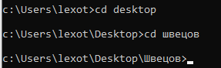

— Создайте текстовый файл a. txt с помощью копирования с консоли в файл.

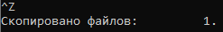

**Задание**

— Выведите на экран файл a. txt командой type

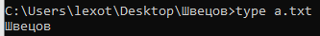

— Выведите на экран файл b. txt командой copy

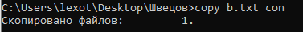

**Задания**

— Вызовите команду dir и запишите результаты в файл d4.txt



— Выведите файл d4.txt на экран

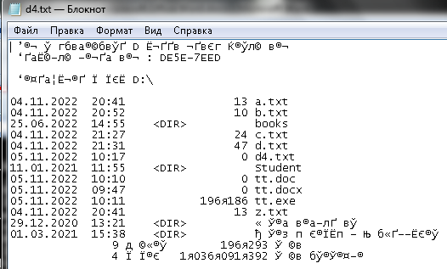

— Вызовите команду ver и добавьте результаты к файлу d4.txt



— Выведите файл d4.txt на экран

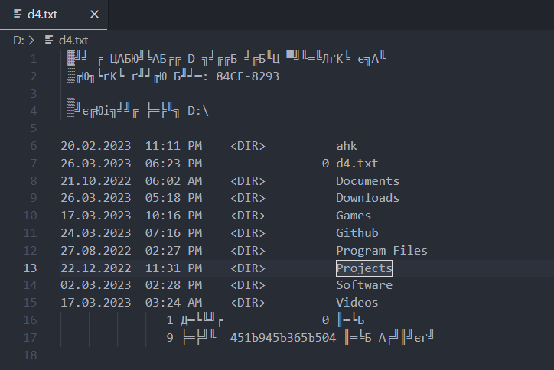

— Выведите файловое дерево в постраничном режиме

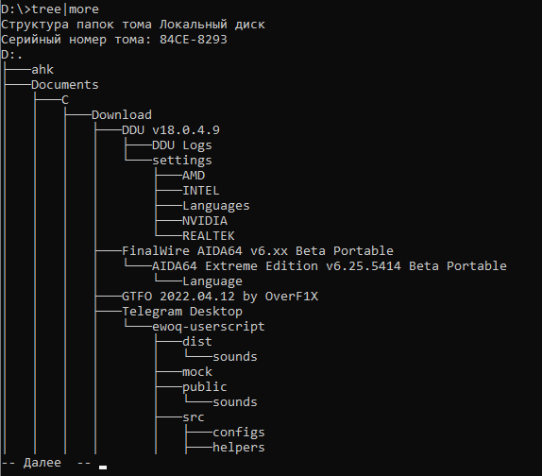

**Задание**

— Выведите справку по команде date

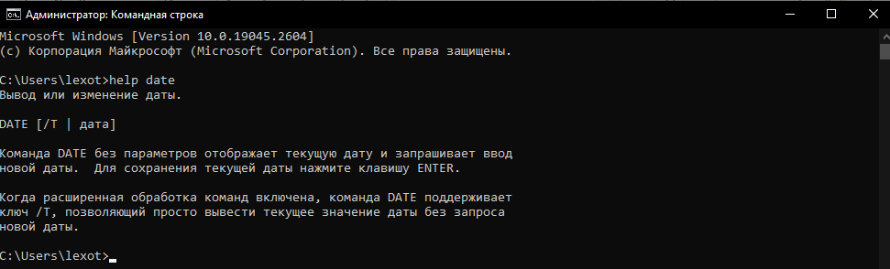

— Командой echo создайте пакетный файл da.bat, в котором

содержится команда вывода на экран текущей даты



— Запустите файл da.bat на выполнение, указав расширение

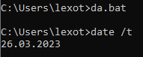

— Запустите файл da.bat на выполнение, не указав расширение

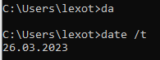

— Перейдите в корневой каталог диска D:

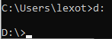

— Запустите на исполнение файл da.bat без указания пути

— Ознакомьтесь с сообщением ОС

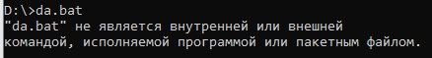

— Добавьте к пути поиска полный путь к каталогу, где находится файл da.bat



— Запустите на исполнение файл da.bat без указания пути

— Убедитесь, что файл успешно запущен

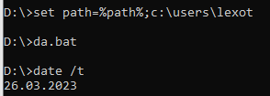

**Задание**

— Выведите на экран список процессов

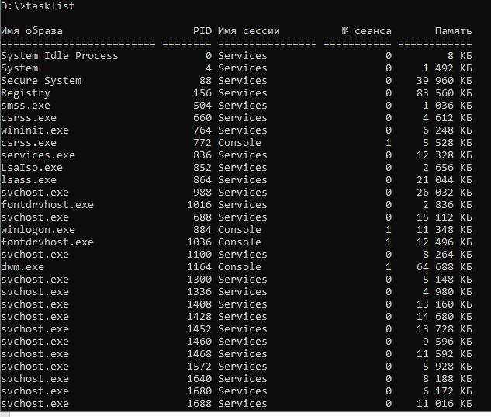

— Определите, какой процесс занимает больше всего памяти



— Определите номер процесса cmd.exe



— Запустите второе командное окно

— Выведите список процессов

— Определите номер второго процесса cmd.exe



— Определите, сколько памяти занимает каждый процесс

cmd.exe





— Введите в первом командном окне несколько команд

— Выведите список процессов

— Определите, сколько памяти занимает каждый процесс

cmd.exe

 

— Выведите список процессов 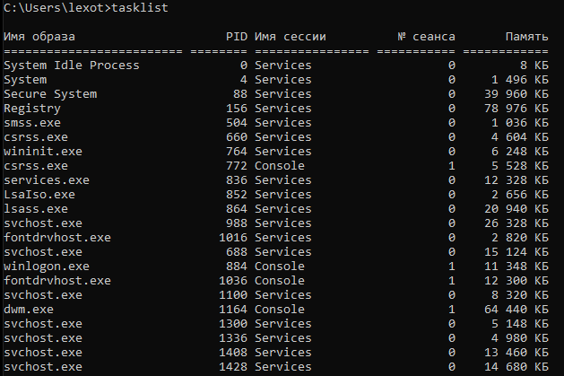

— Убедитесь, что запущен только один процесс cmd.exe



— Удалите все файлы и каталоги, созданные за время выполнения лабораторной работы

**Задание.**

Рассмотрите окно FAR и найдите все описанные

элементы интерфейса:

— две панели

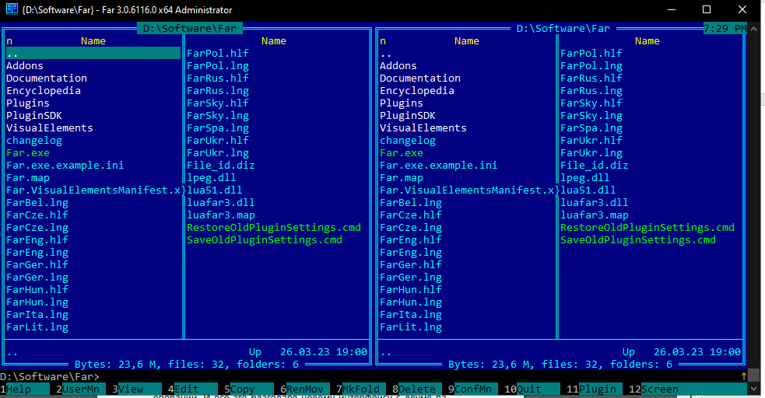

— текущий каталог



— командная строка



— функциональные клавиши

**Задание.** Нажмите клавиши [Ctrl], [Shift] или [Alt] — по оче-

реди и в разных сочетаниях. Обратите внимание на то, как ме-

няются подсказки.

с зажатым Ctrl



с зажатым Shift



с зажатым Alt



с зажатыми Ctrl+Alt



с зажатыми Ctrl+Shift



с зажатыми Alt+Shift



**Задание.**

— Нажмите [F1] и прочитайте справку по управлению пане-

лями:

[F1] — Keyboard Reference — Panel Control.

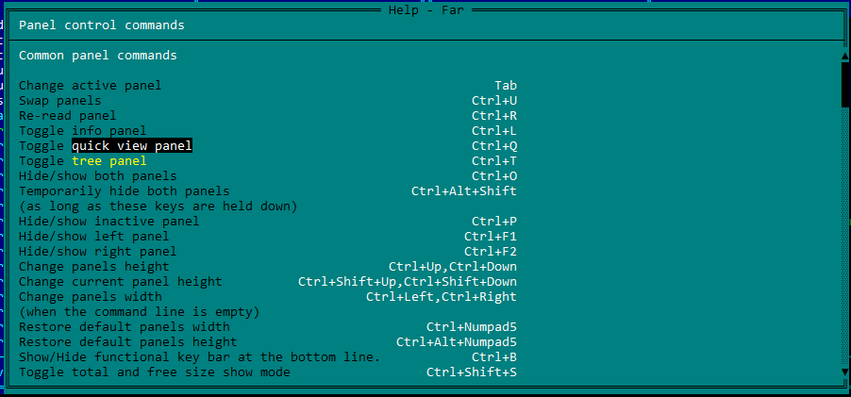

— Выясните, какая комбинация клавиш включает и выключает линейку подсказок внизу окна Functional key bar.



— Нажмите [Esc] для выхода из справки.

— Выключите и включите линейку подсказок внизу окна.

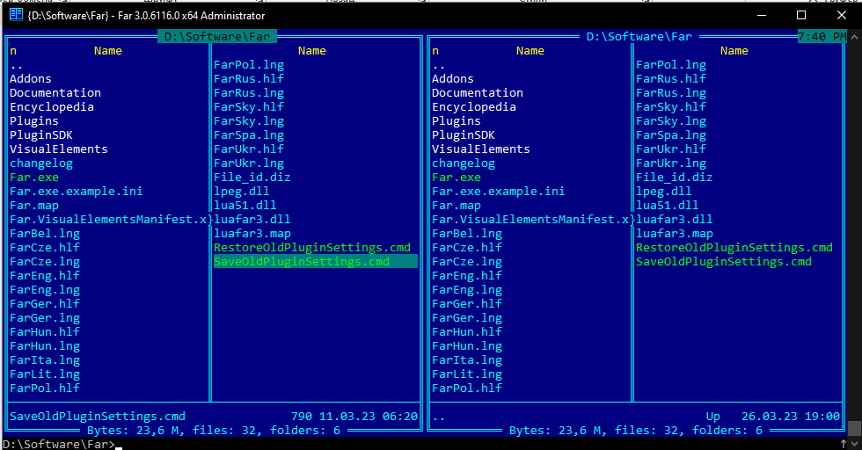

— Вызовите меню.



— Переходите по разным пунктам меню вверх-вниз и влево-вправо

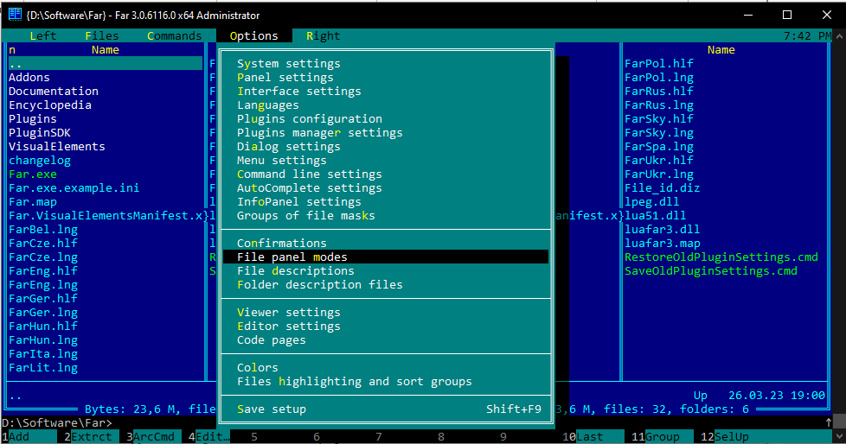

— Выйдите из меню.

**Задание**

— Выясните, какая панель является активной.

Левая

— Переключитесь на левую панель.

[Tab]

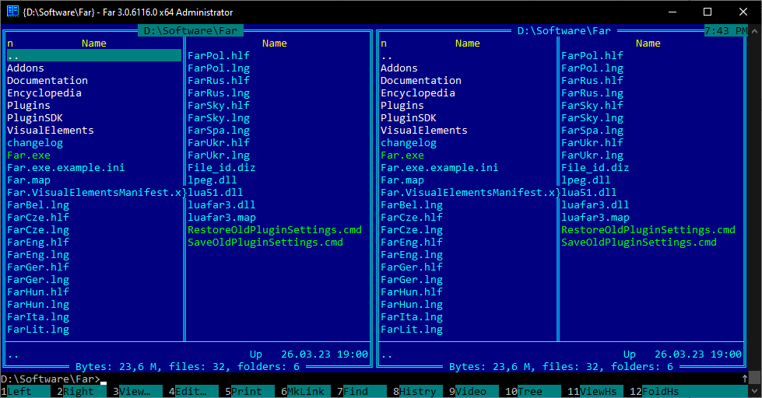

— Переключитесь на правую панель.

[Tab]

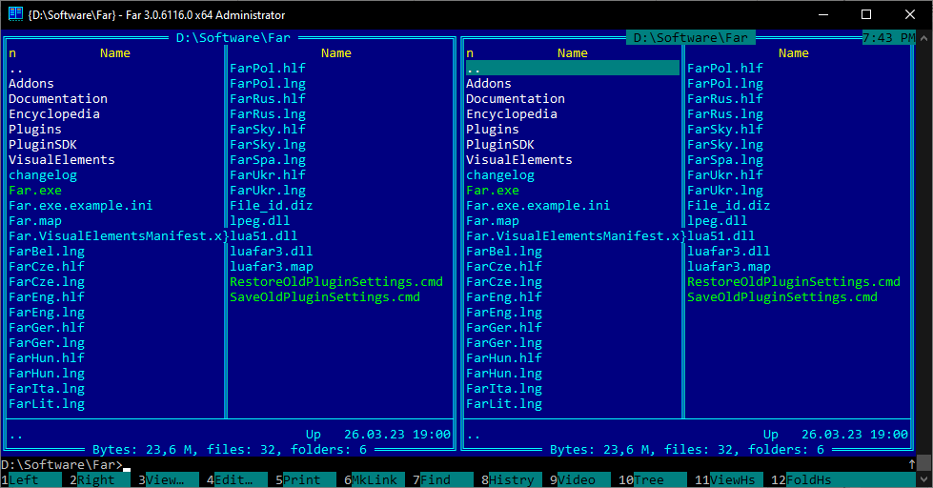

— Перемещайтесь по списку файлов вверх и вниз.

[Up], [Down], [Left], [Right], [Home], [End], [Page Up], [Page Down].

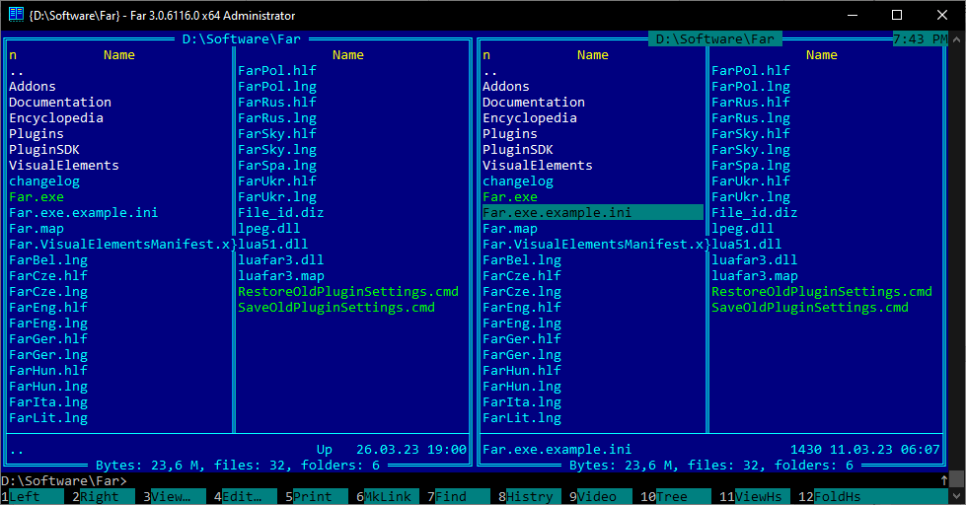

— Перейдите в какой-нибудь каталог.

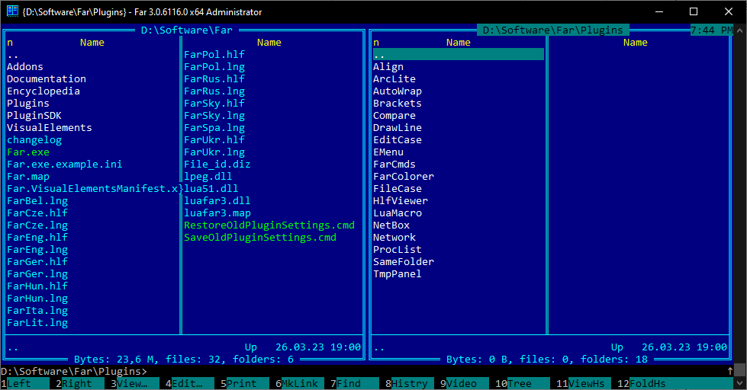

— Поднимитесь на один уровень вверх по файловому дереву.

[Home] [Enter]

— Переключитесь на левую панель и включите просмотр дерева.

[Tab] [Ctrl + T]

— Выключите просмотр дерева.

[Ctrl + T]

— Перейдите в корневой каталог.

[Ctrl + \]

— Перейдите в каталог C:\Program Files.

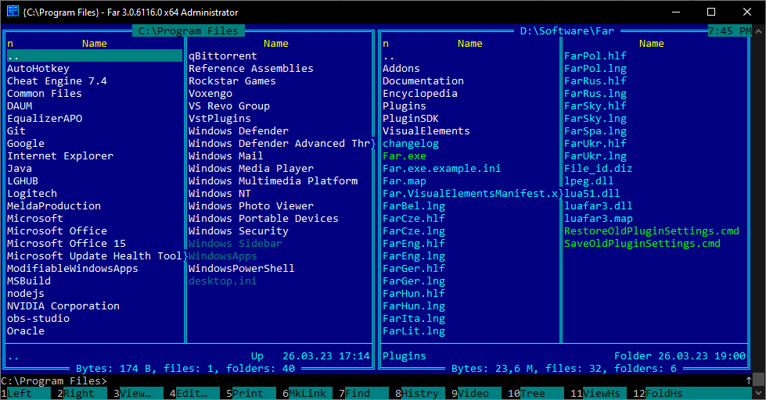

— Запустите любой файл типа *.exe на выполнение.

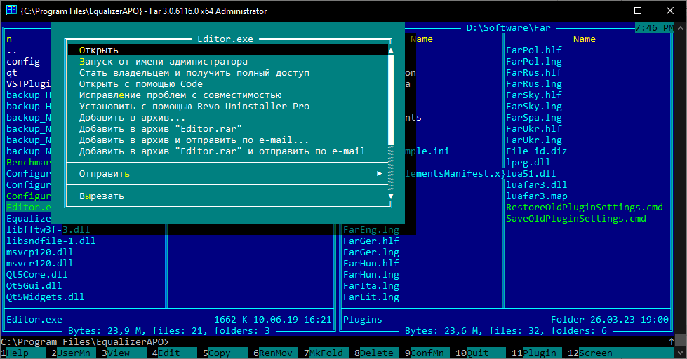

— Нажмите комбинацию [Ctrl + L]

— Ознакомьтесь с информацией о компьютере, диске и па-

мяти

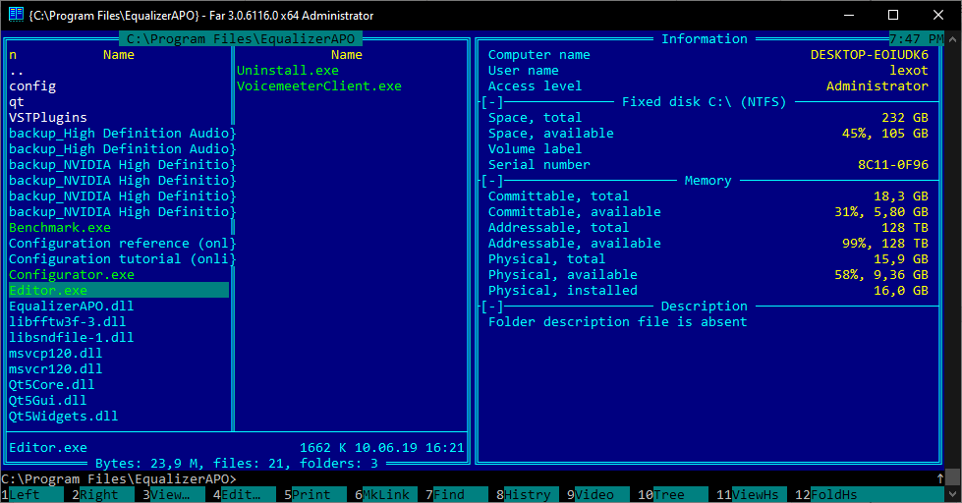

— Нажмите комбинацию [Ctrl + L]

**Задание**

— Вызовите диалог перехода на диск для левой панели

[Alt+F1]

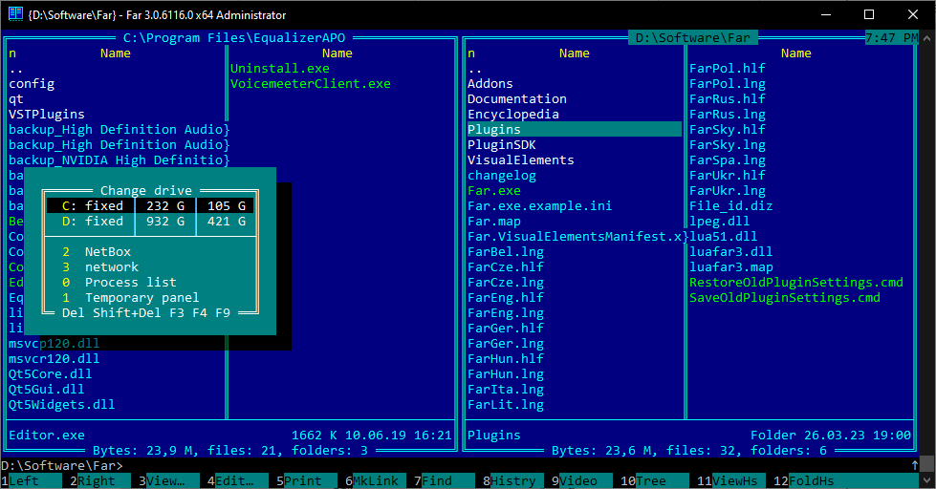.

— Ознакомьтесь со списком доступных дисков.

**Задание.**

Перейдите на рабочий диск и создайте папку, назвав её по своей фамилии.

Создайте каталог dd1.

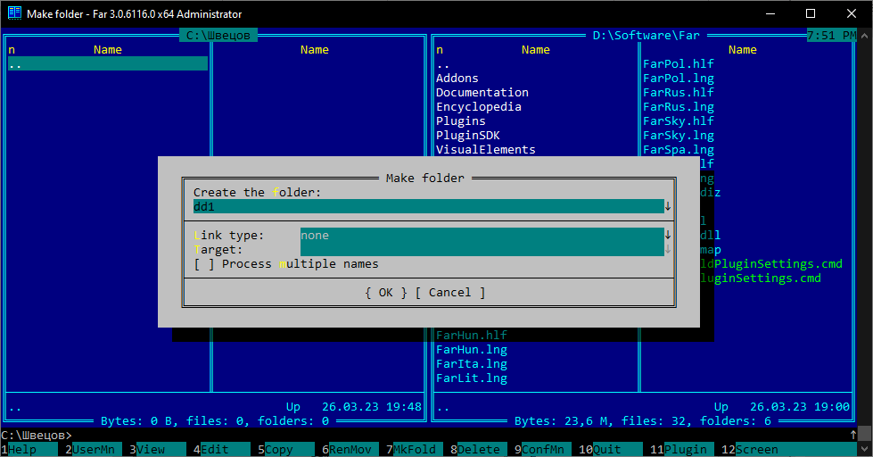

Перейдите в каталог dd1.

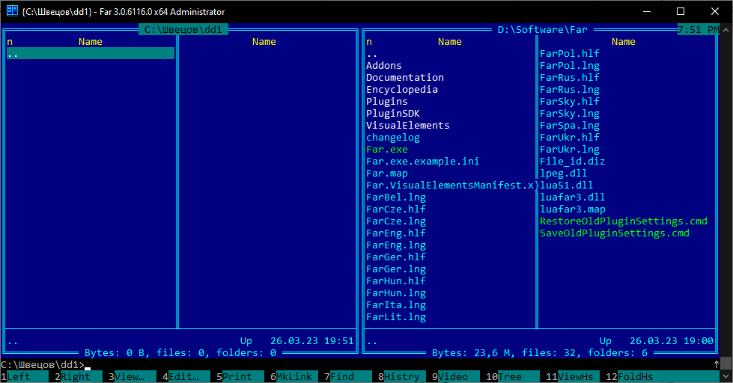

Создайте каталог dd2.

Перейдите в каталог dd2.

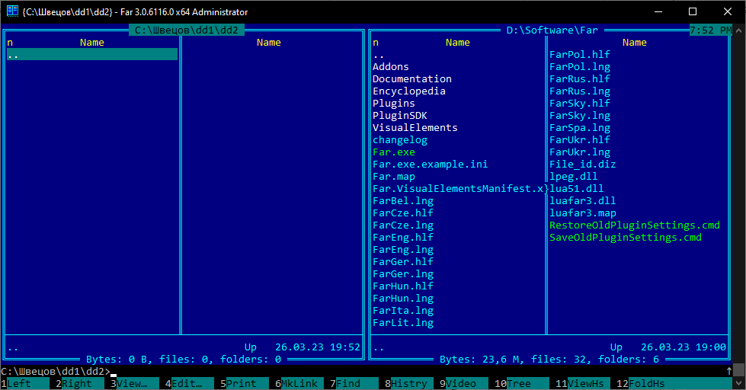

**Задание**

— Перейдите на один уровень выше по файловому дереву.

— Удалите каталог dd2.

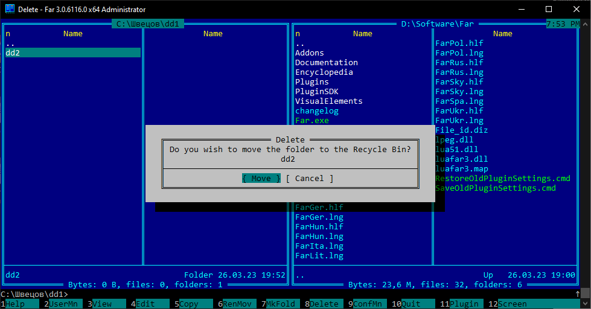

— Перейдите на один уровень выше по файловому дереву.

— Удалите каталог dd1.

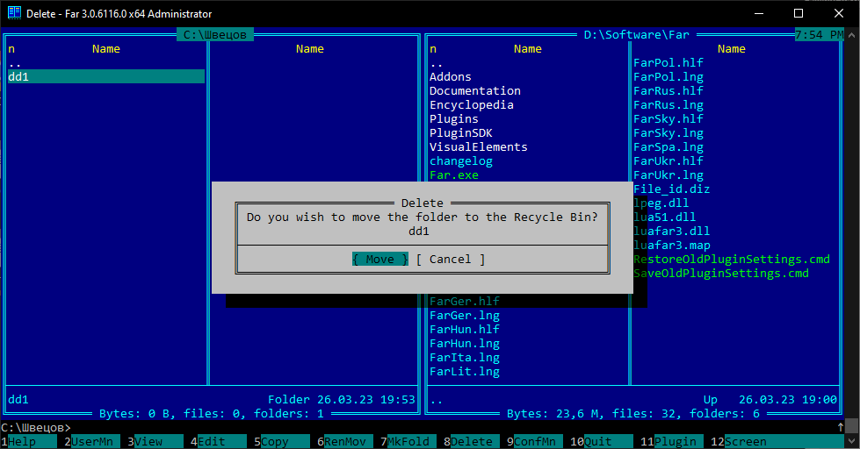

**Задание.** Нажмите сочетание клавиш [Shift+F4] и просмотрите список доступных кодировок при создании файла в разделе Code page.

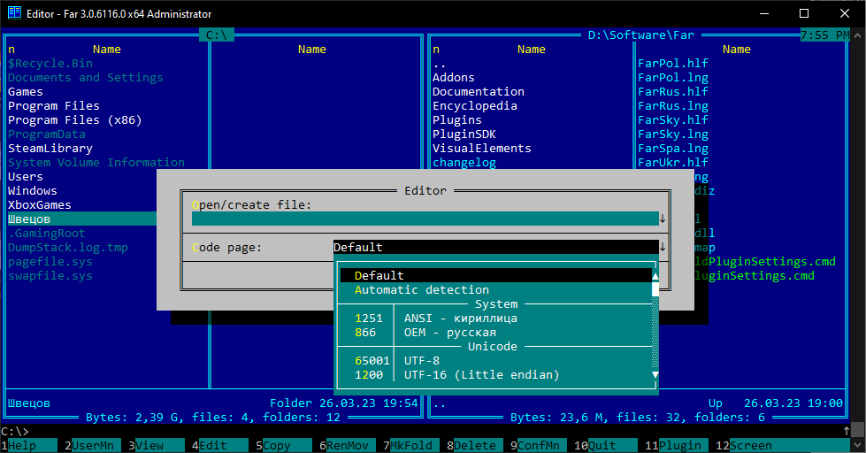

**Задание.**

— Создайте файл dd1.txt.

Shift+F4

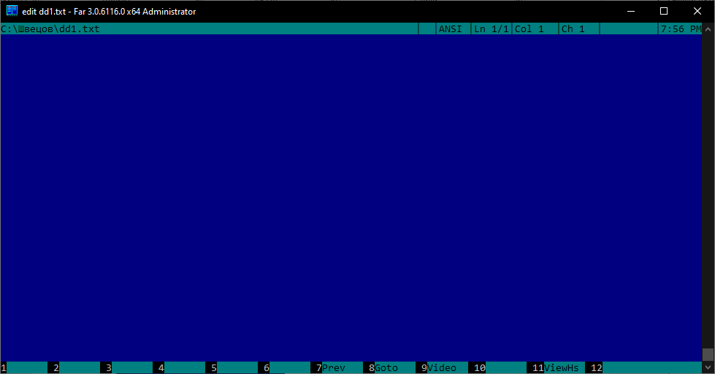

— Напечатайте строчку текста.

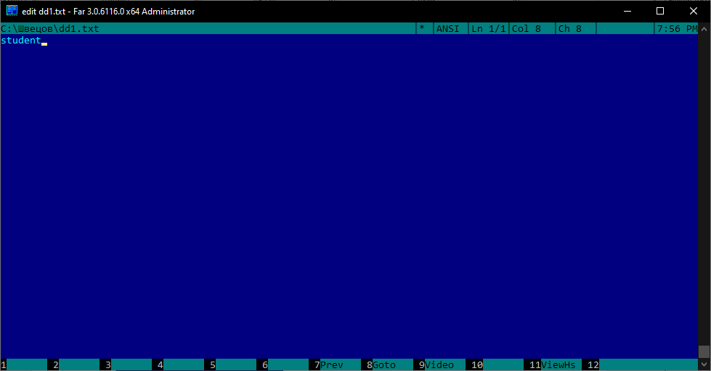

— Обратите внимание на звёздочку в верхней строке окна.

— Cохраните файл.

F2

— Обратите внимание на звёздочку в верхней строке окна.

**Задание**

— Откройте файл dd1.txt в текстовом редакторе.

F4

— Введите вторую строчку текста.

— Выйдите с сохранением.

F10

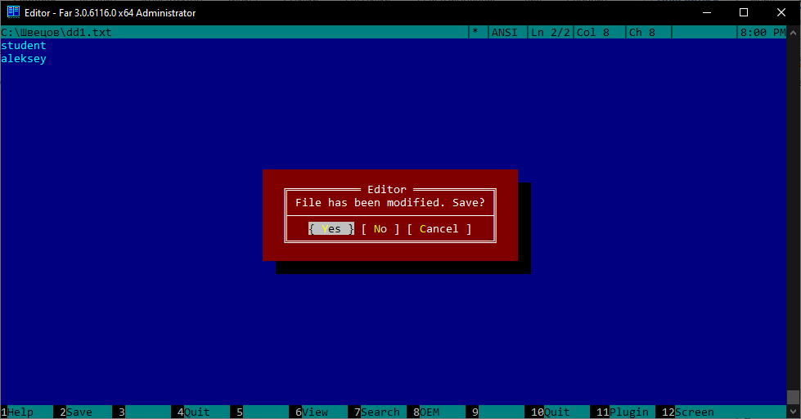

— Откройте файл dd1.txt в редакторе.

F4

— Введите третью строчку текста.

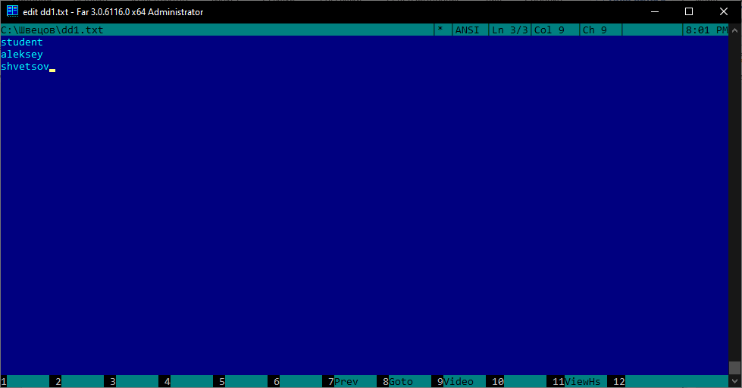

— Выйдите без сохранения.

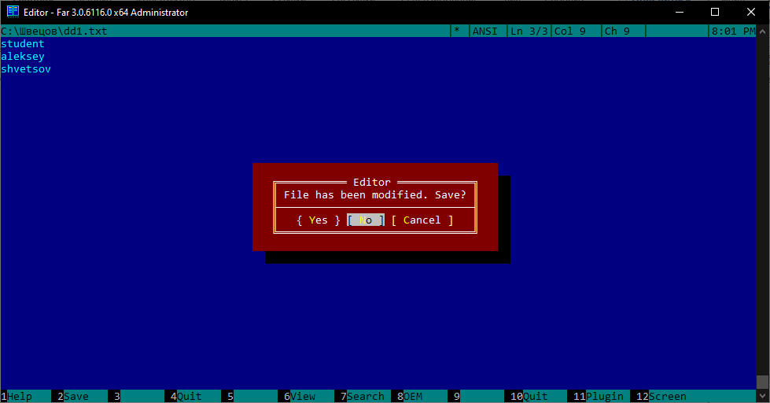

**Задание**

— Вызовите просмотр файла.F3

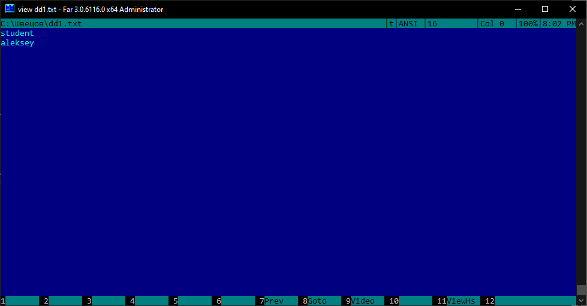

— Завершите просмотр файла.

F10

**Задание**

— Создайте пакетный файл A.bat, содержащий команду start dir

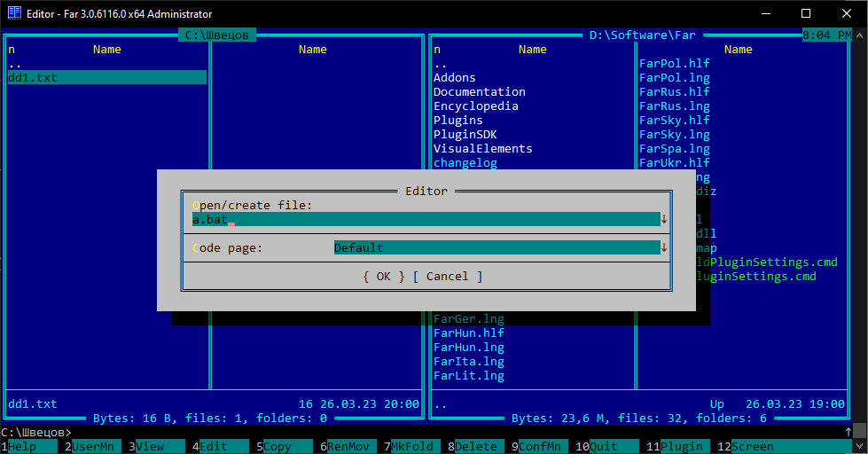

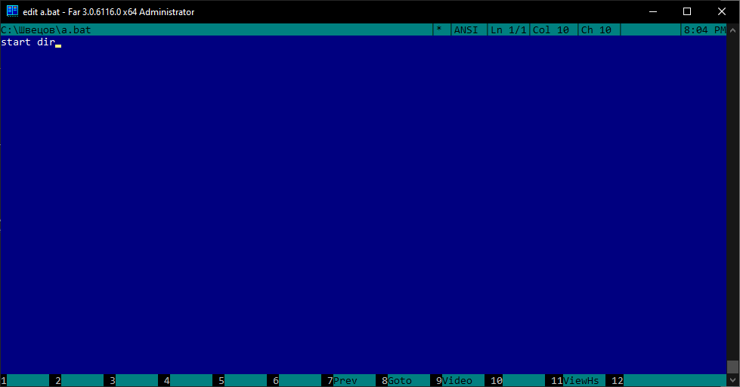

— Запустите созданный пакетный файл на выполнение

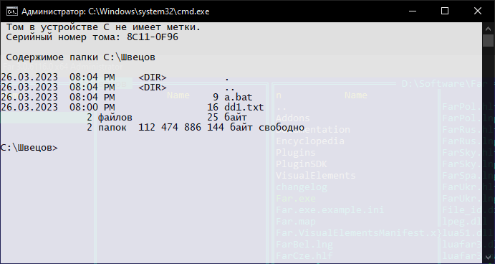

— Закройте новое командное окно

**Задание**

— Переключитесь на левую панель.

— Создайте каталог dd1.

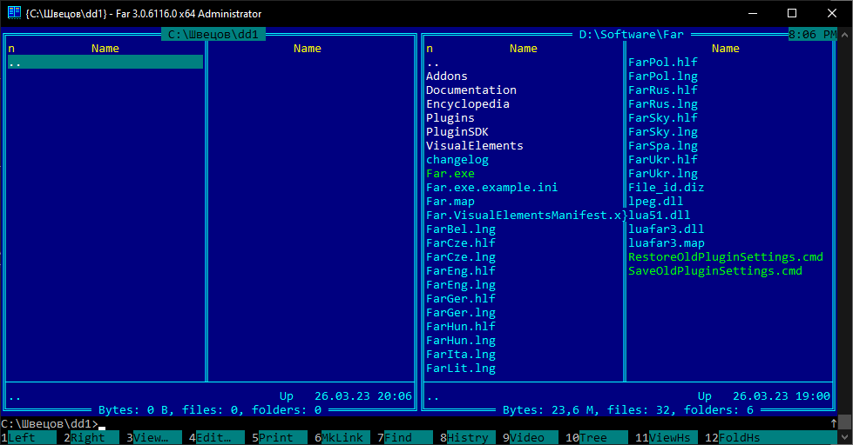

— Создайте файл ff1.txt.

— Переключитесь на правую панель.

— Создайте каталог dd2.

— Перейдите в каталог dd2.

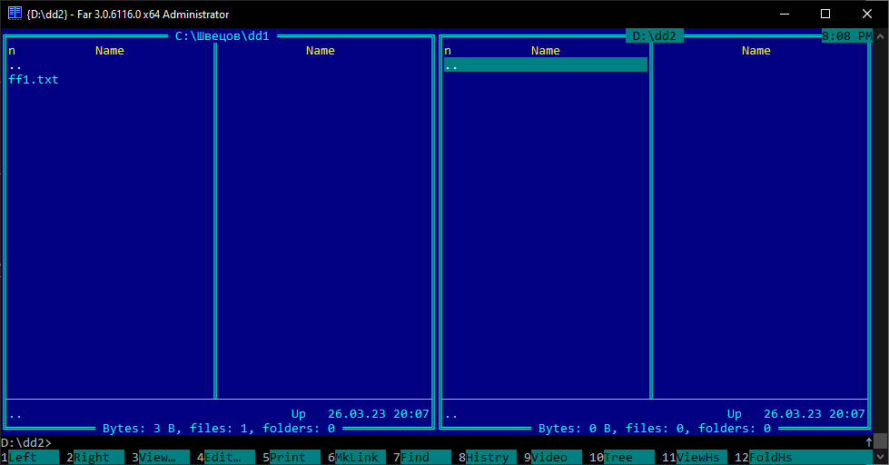

— Создайте файл ff2.txt.

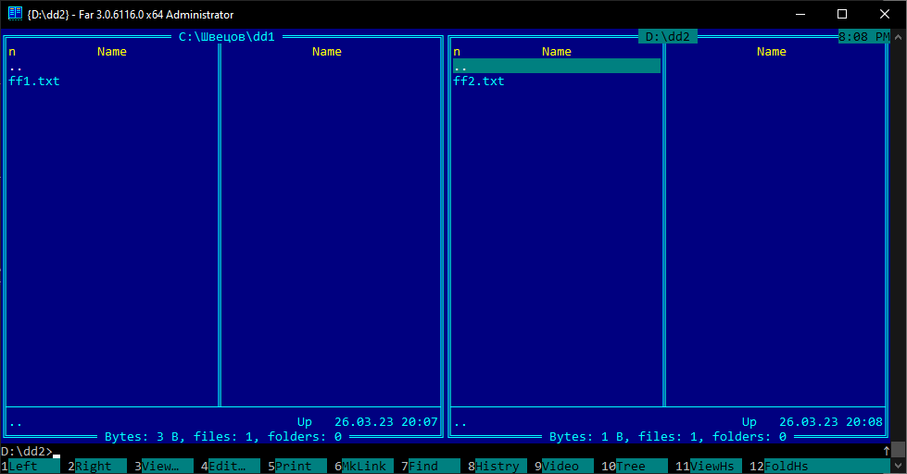

— Переместите файл ff2.txt из каталога dd2 в dd1.

F6

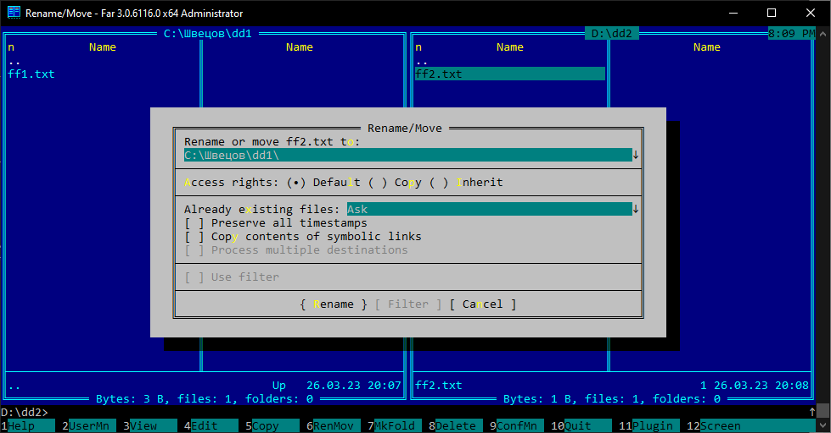

— Переключитесь на левую панель.

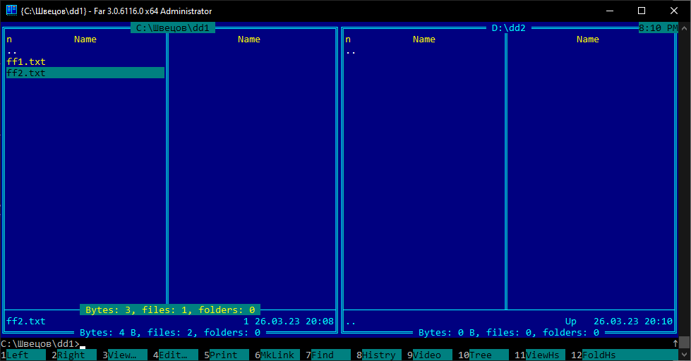

— Выделите все файлы. [+] + [Enter]

— Скопируйте выделенные файлы из каталога dd1 в dd2. F6

— Перейдите на один уровень вверх.

— Удалите каталог dd1.

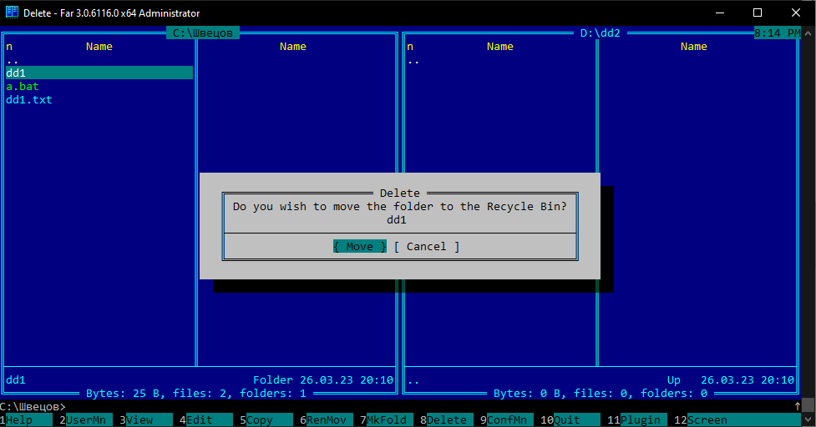

— Переключитесь на правую панель.

— Перейдите на один уровень вверх.

— Удалите каталог dd2.

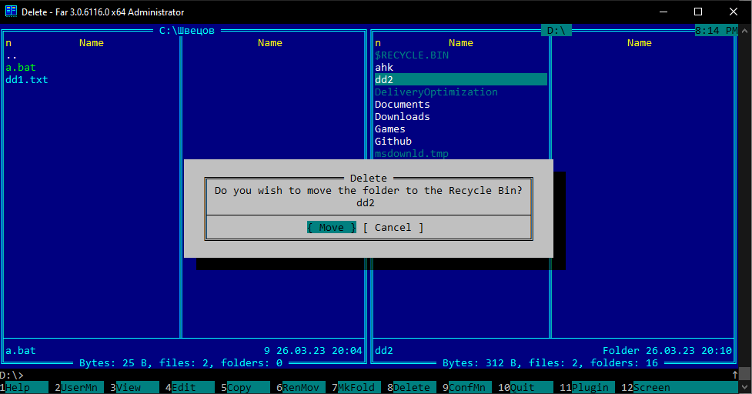

— Перейдите в каталог c:\windows\system32

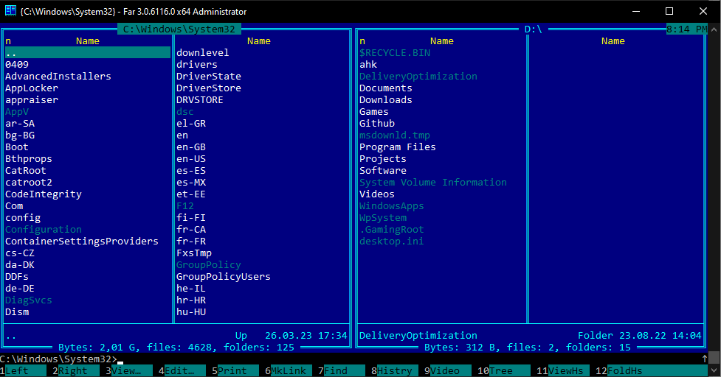

— Выделите файлы с расширением dll

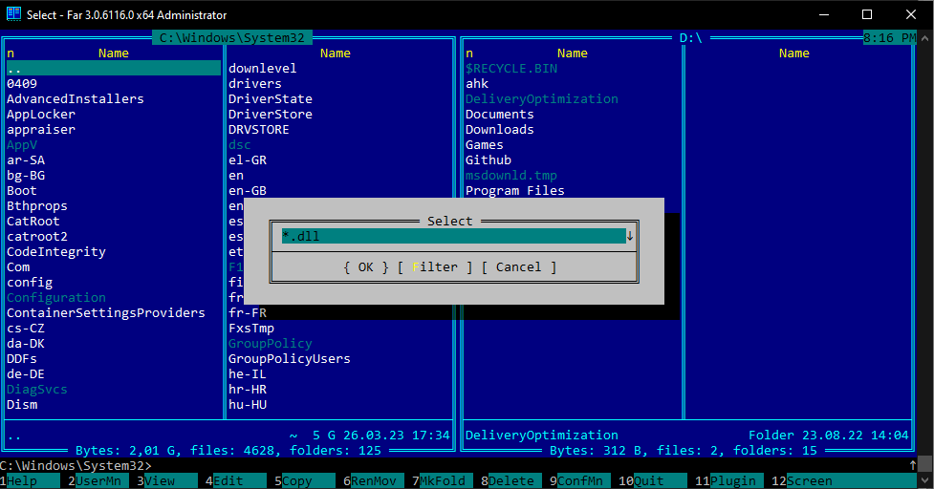

— Определите число файлов *.dll

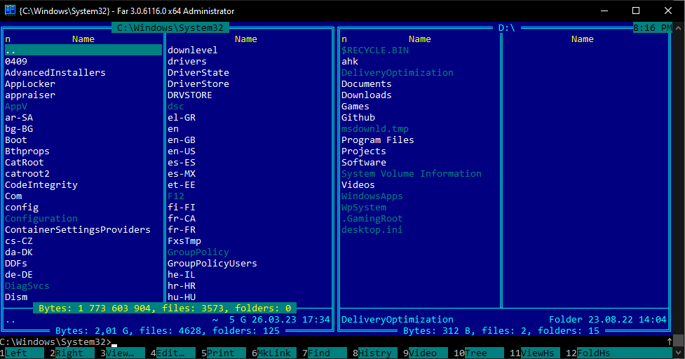

**Задание**

— Создайте текстовый файл x. txt.

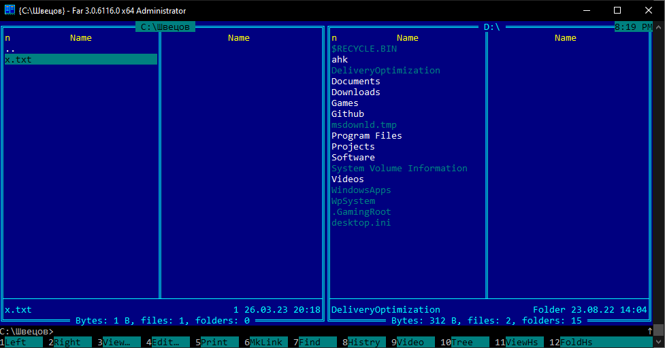

— Просмотрите его атрибуты.

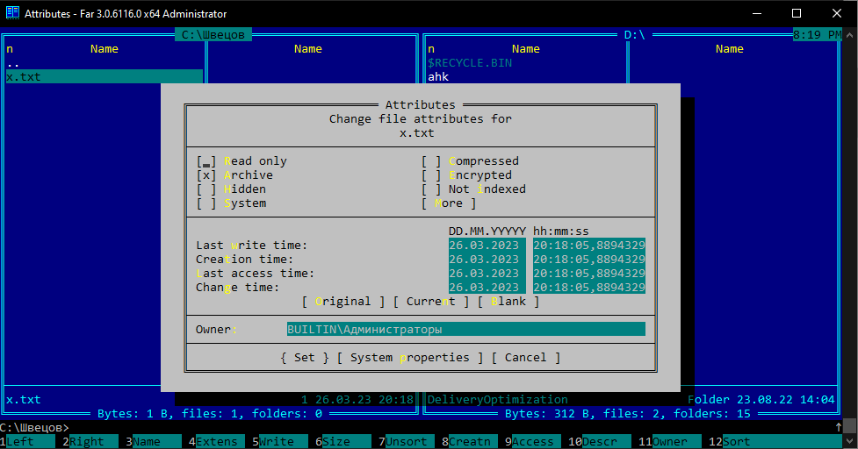

— Установите атрибут Read-only.

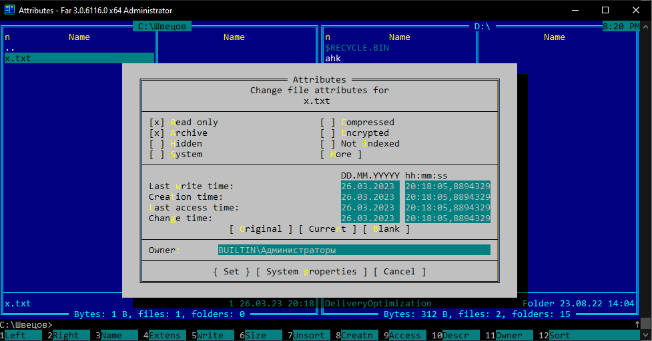

— Удалите файл x. txt.

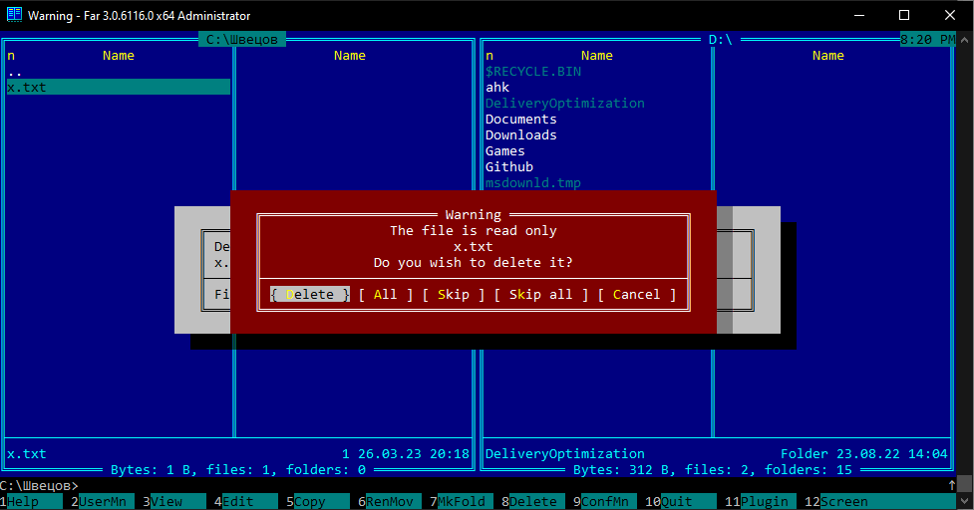

— Создайте текстовый файл x1.txt.

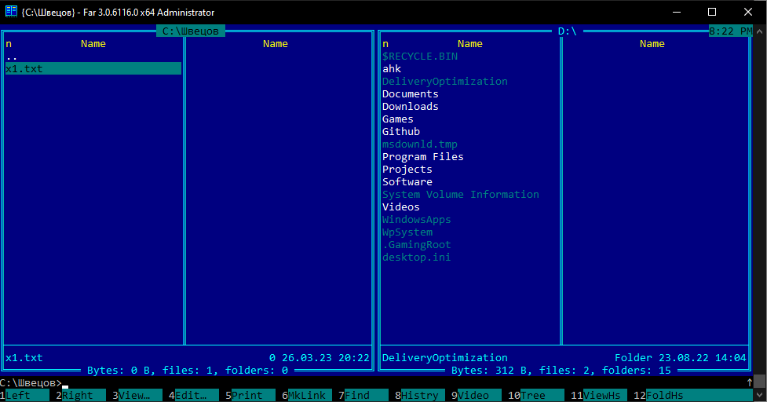

— Установите атрибут Hidden для файла x1.txt.

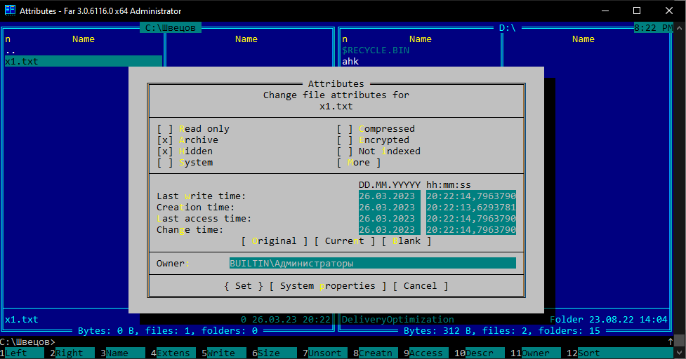

— Создайте текстовый файл x2.txt.

— Установите атрибут System для файла x2.txt.

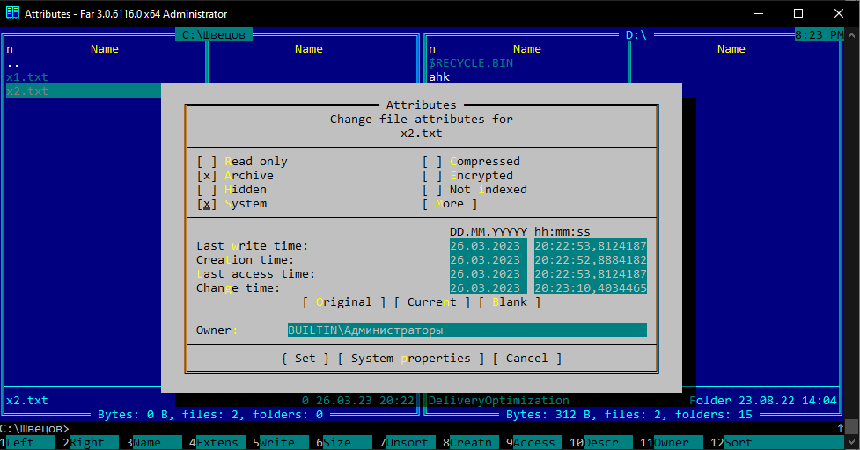

— Откройте текущий каталог в Проводнике.

— Ознакомьтесь со списком файлов.

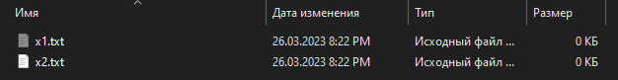

— Удалите файлы x1.txt и x2.txt.

**Задания**

— Перейдите в правую панель

— Переключитесь на диск C:

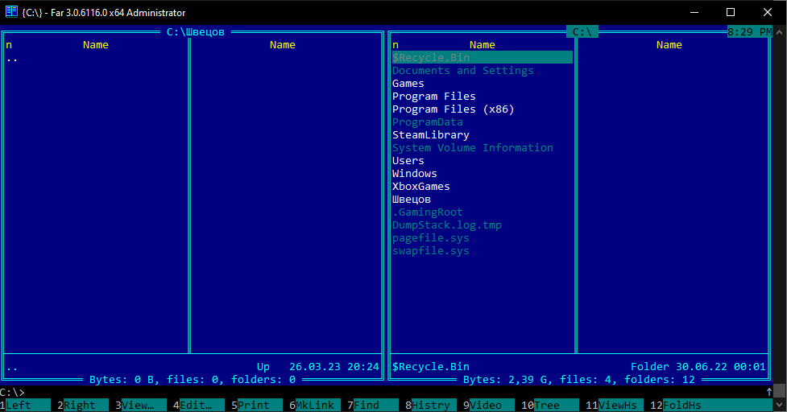

— Найдите файл hosts

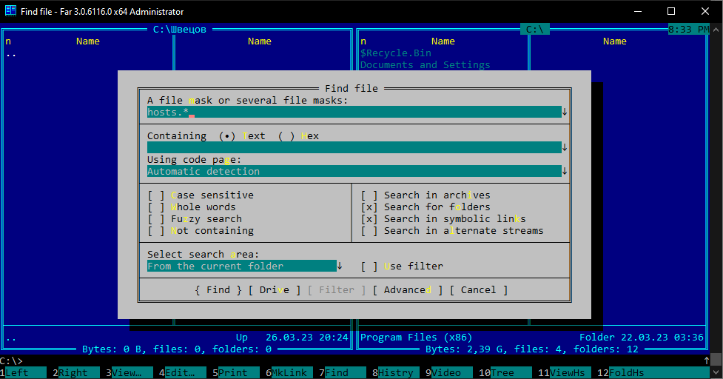



— Переключитесь на диск D:

— Найдите файлы, начинающиеся на host

— Найдите файлы с расширением dll

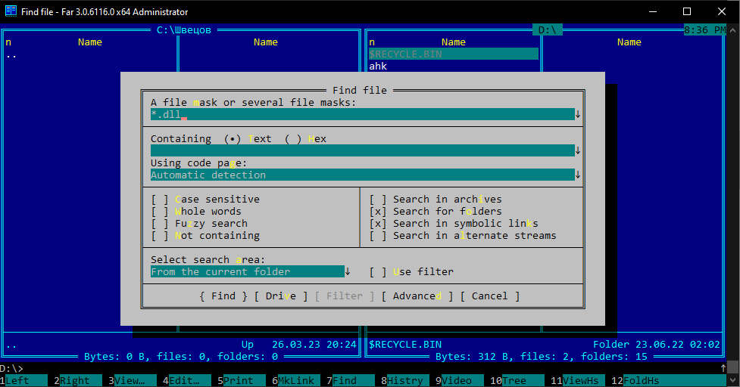

— Определите число найденных файлов

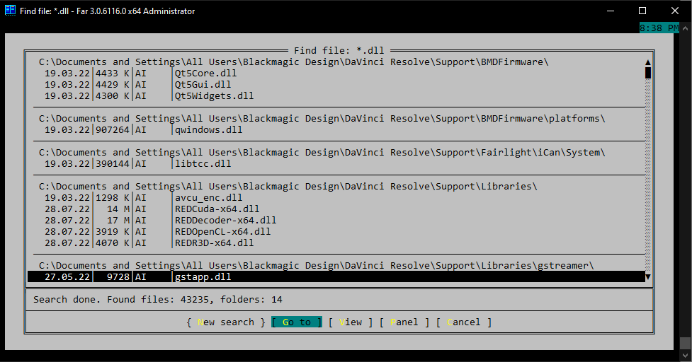

— Просмотрите список найденных файлов

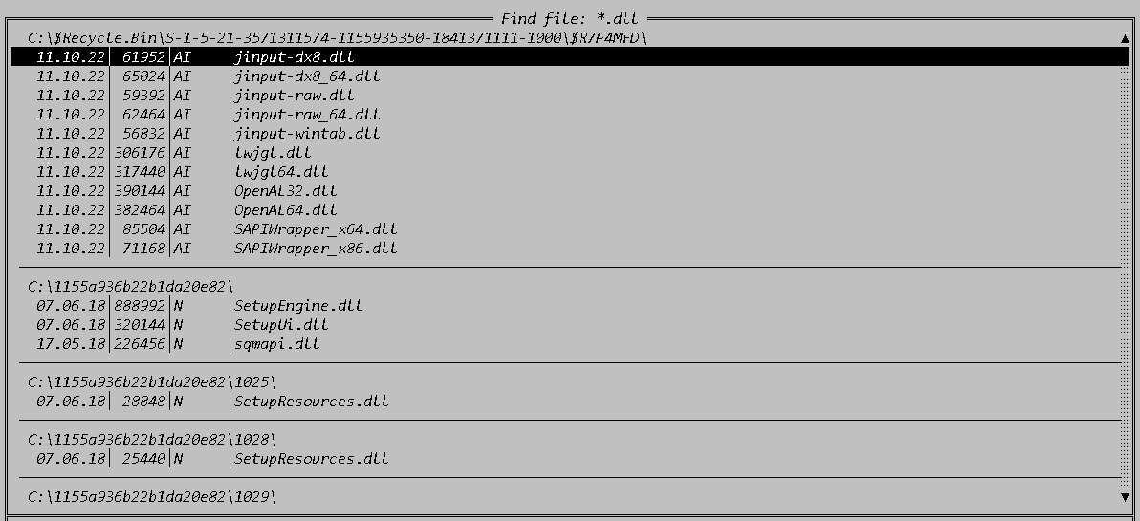

— Обратите внимание на расположение найденных файлов

— Перейдите в каталог с самым большим числом файлов *.dll, выделите их и определите их количество в данном каталоге

— Переключитесь на диск C:

— Найдите файлы eula с любыми расширениями

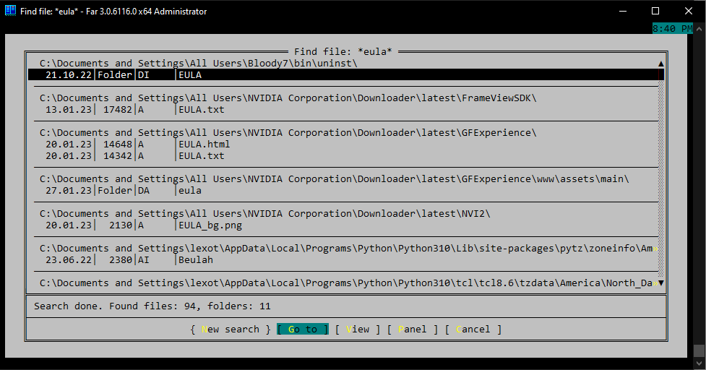

— Просмотрите содержимое одного из найденных файлов

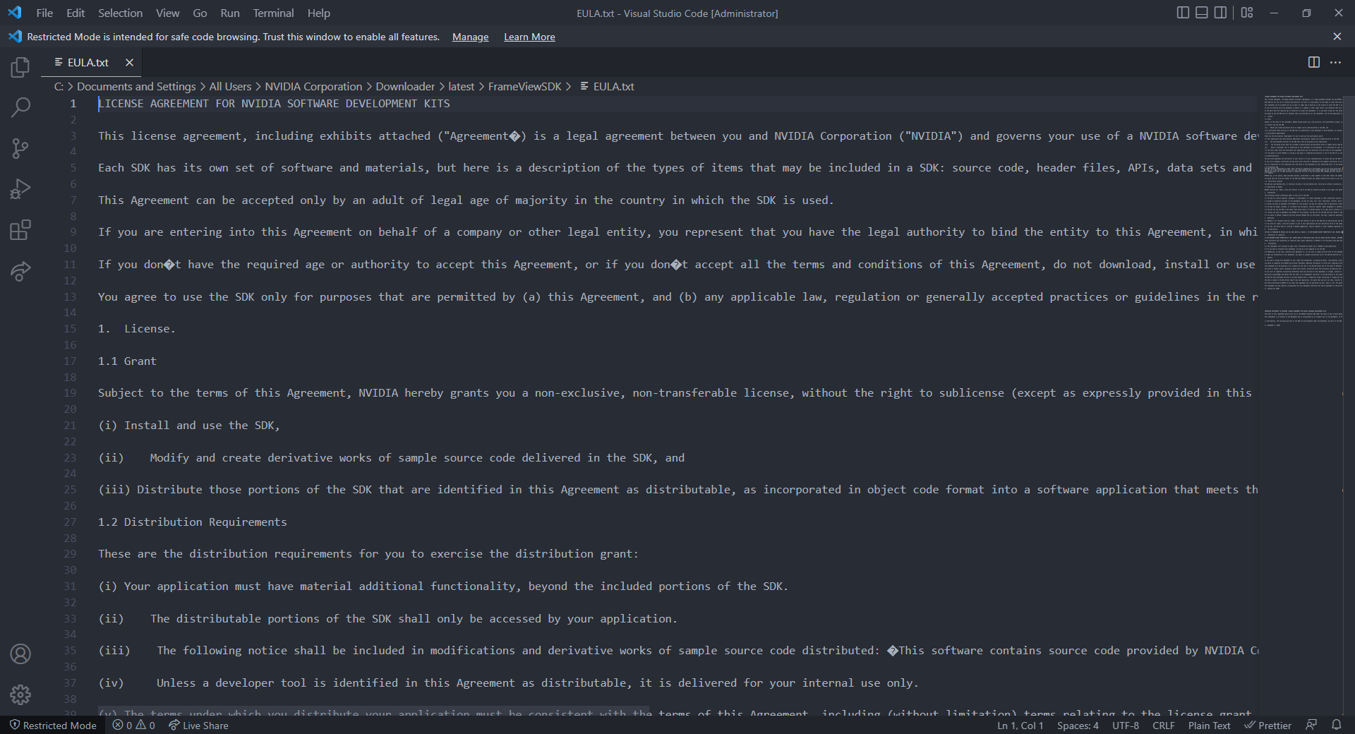

**Задания**

— Введите с клавиатуры команду cd \ и нажмите [Enter]

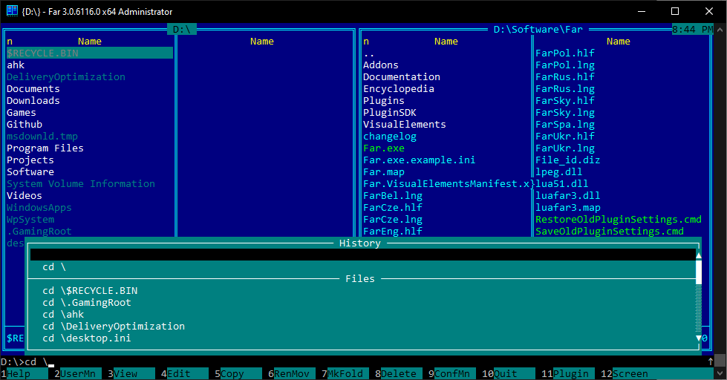

— Обратите внимание на изменение текущего каталога

— Нажмите [Ctrl + O]

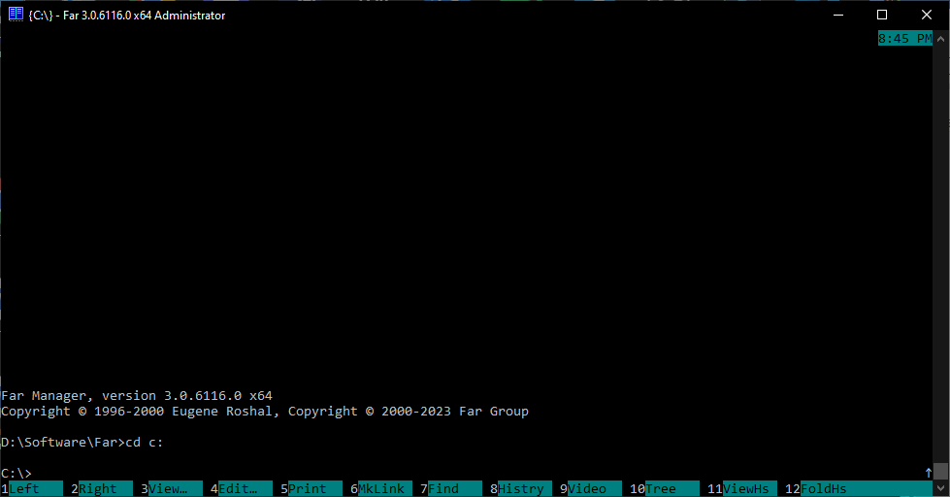

— Введите команду help dir и нажмите [Enter] 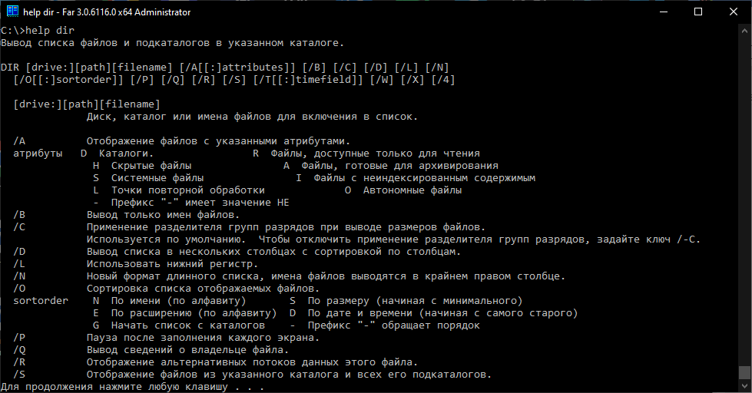

— Введите help и выберите команду help dir из истории

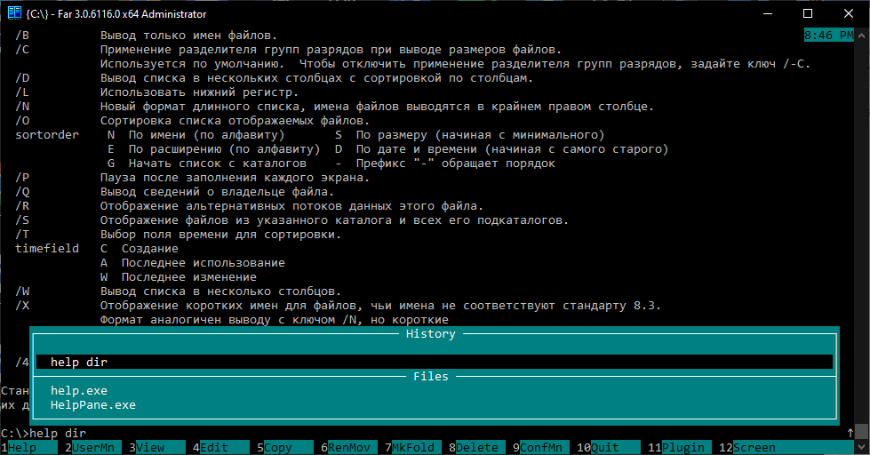

— Нажмите [Ctrl + O]

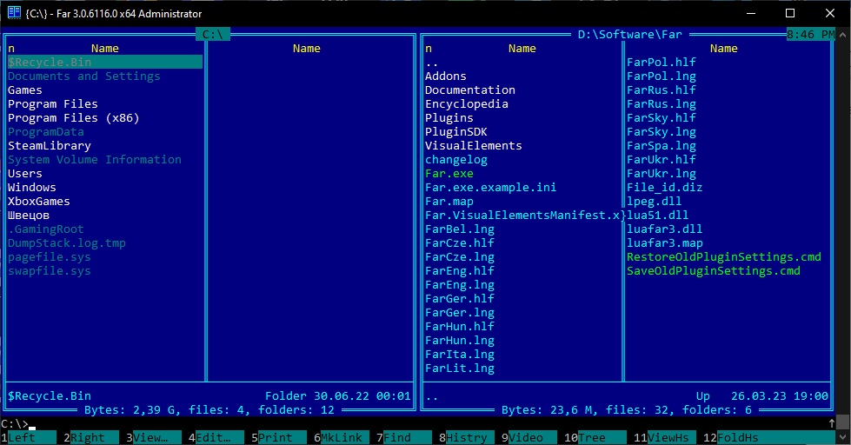

— Введите команду exit и нажмите [Enter]

**Задание**

— Запустите Проводник каждым описанным способом.

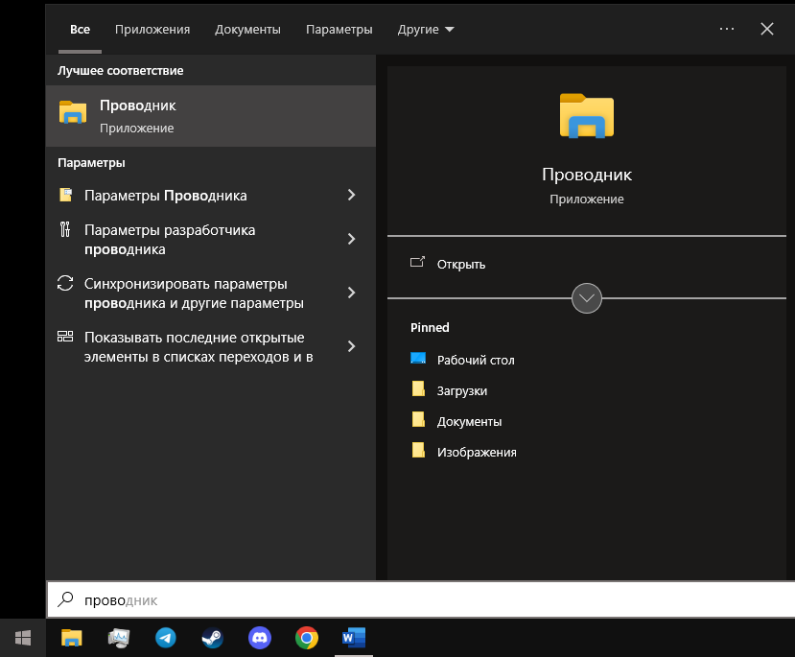

Рис. 1. Через меню Пуск.

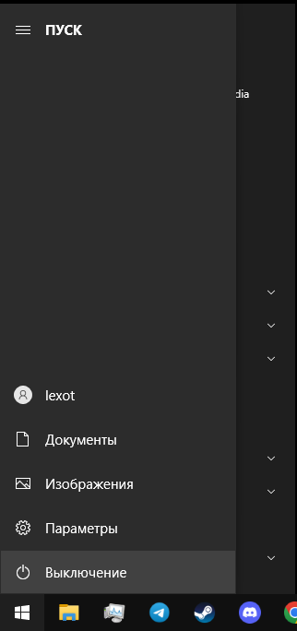

Рис. 2. Пуск ► Мой компьютер

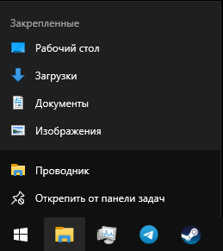

Рис. 3. В контекстном меню пункт Проводник

— Закройте Проводник каждым описанным способом.

**Задание.** Найдите все перечисленные элементы интерфейса.



Рис.5. Верхнее меню



Рис. 6. Панель быстрого доступа к инструментам.



Рис. 7. Путь к текущему каталогу.

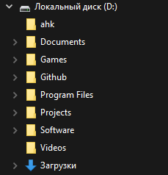

Рис. 8. Список файлов в текущей папке.



Рис. 9. Кнопки управления окном.

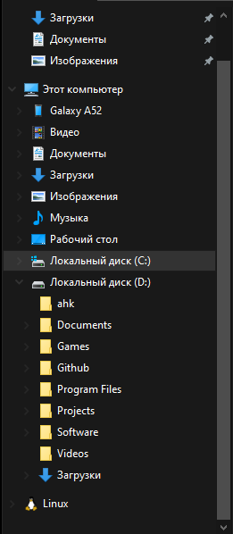

Рис. 10. Область поиска файлов.

**Задание**

— Включите отображение структуры файлового дерева.

— Перейдите в другой каталог с помощью дерева.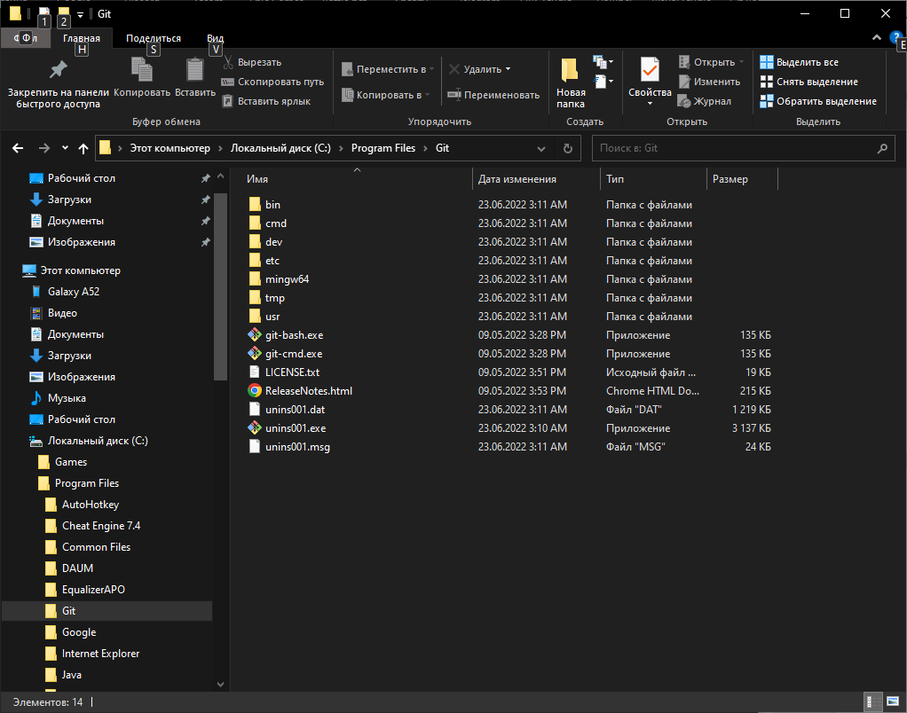

— Сделайте зарисовку фрагмента дерева.

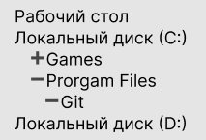

— Щёлкните по строке адреса

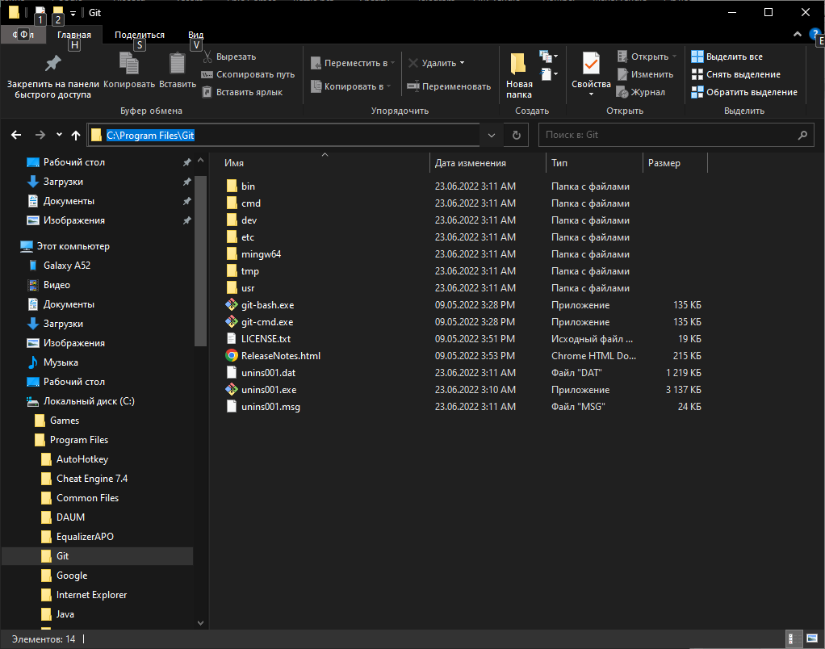

— Скопируйте путь в буфер обмена

— Откройте командное окно

— Перейдите в новый каталог, вставив путь из буфера

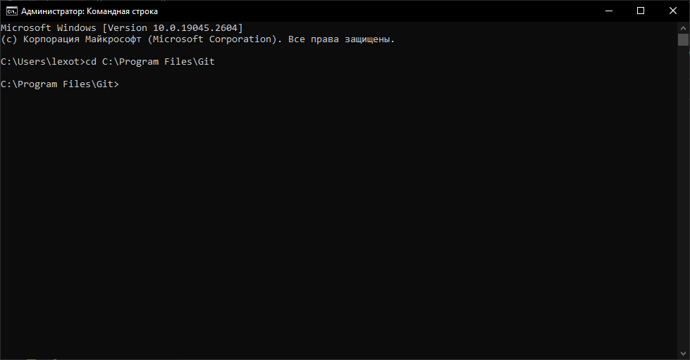

**Задание**

— Включите разные виды списка файлов

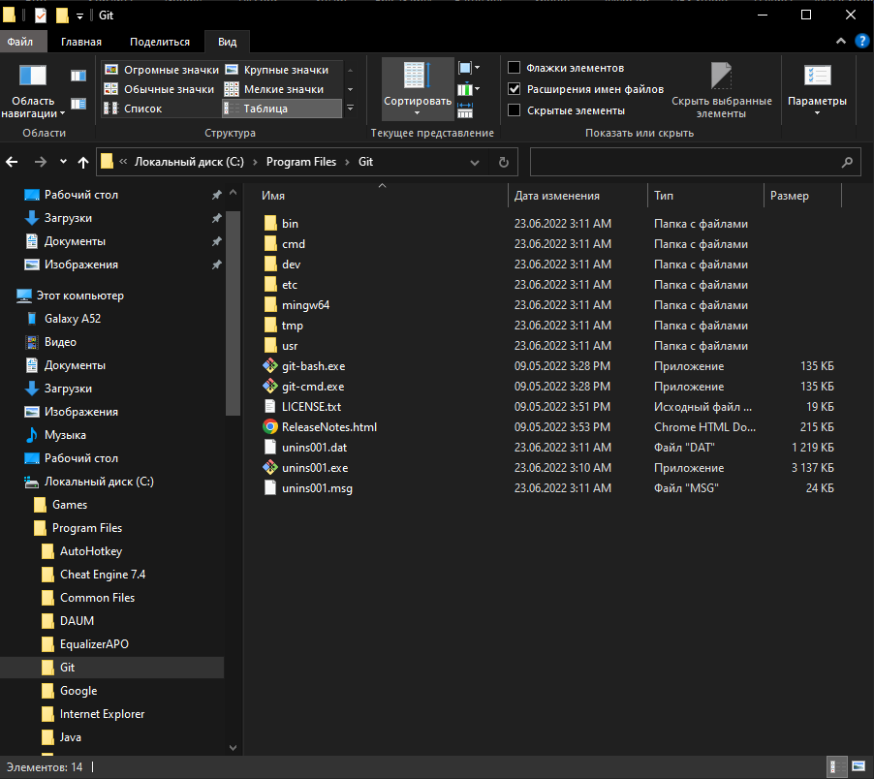

**Задание**

— Создайте на рабочем диске новый каталог и назовите его

своей фамилией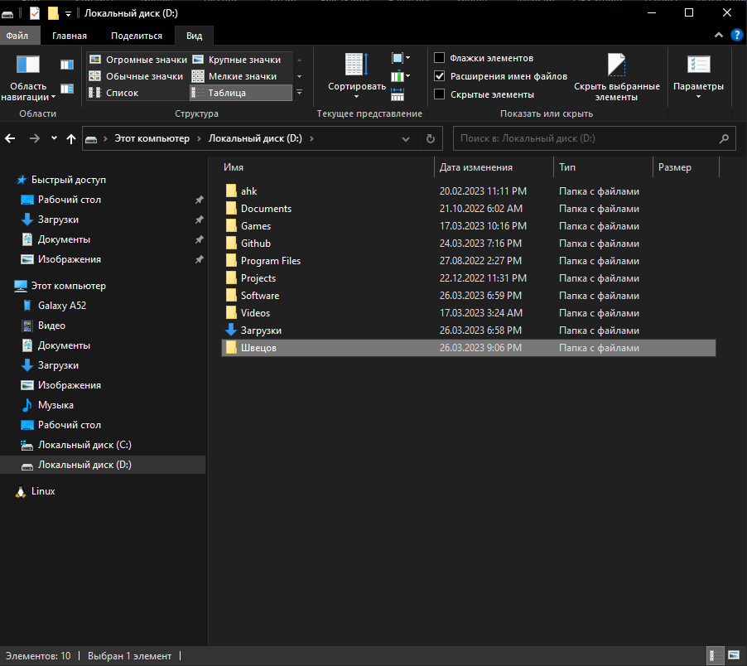

— Перейдите в новый каталог

— Создайте новый подкаталог и назовите его своим именем

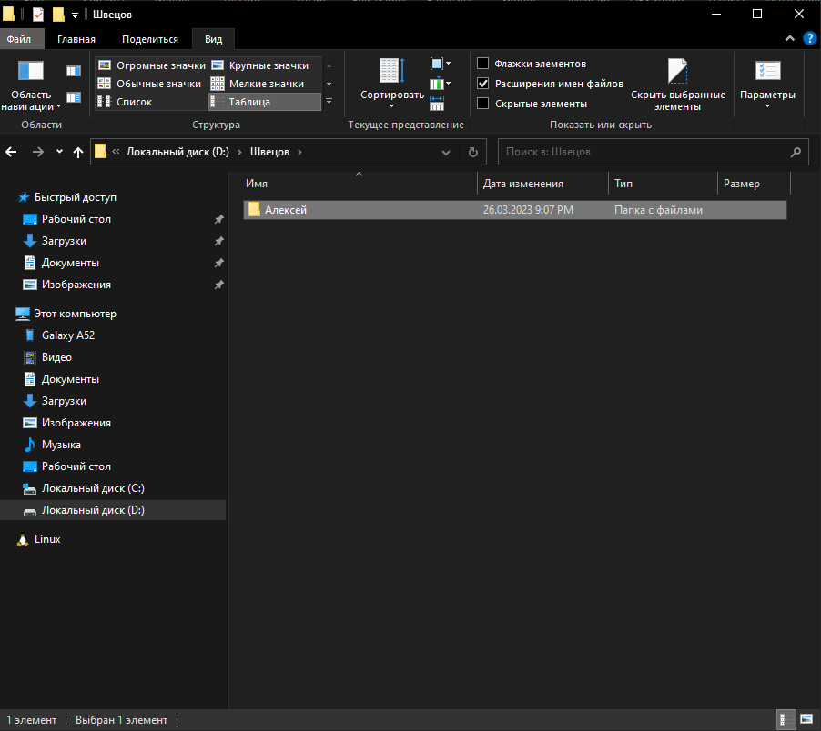

— Создайте текстовый файл и назовите его UFA

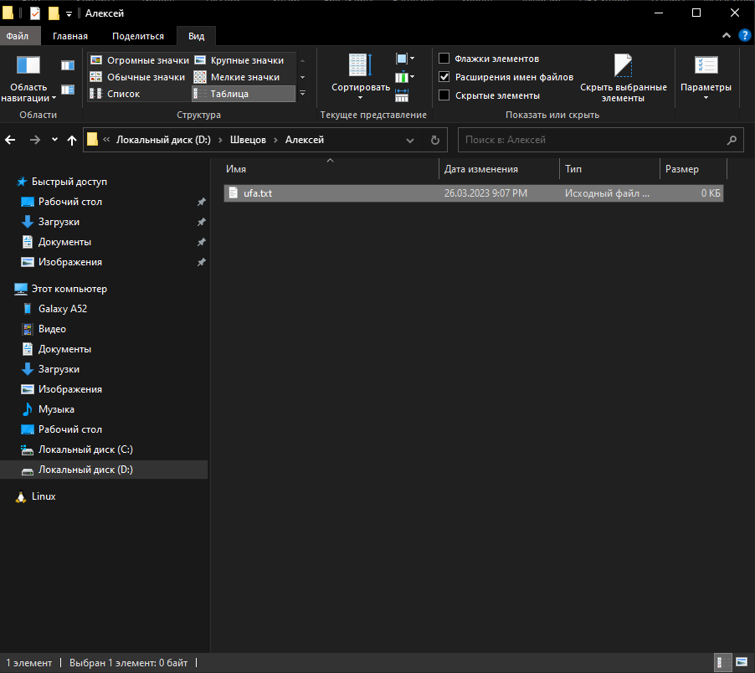

— Переименуйте файл и выберите любое новое название

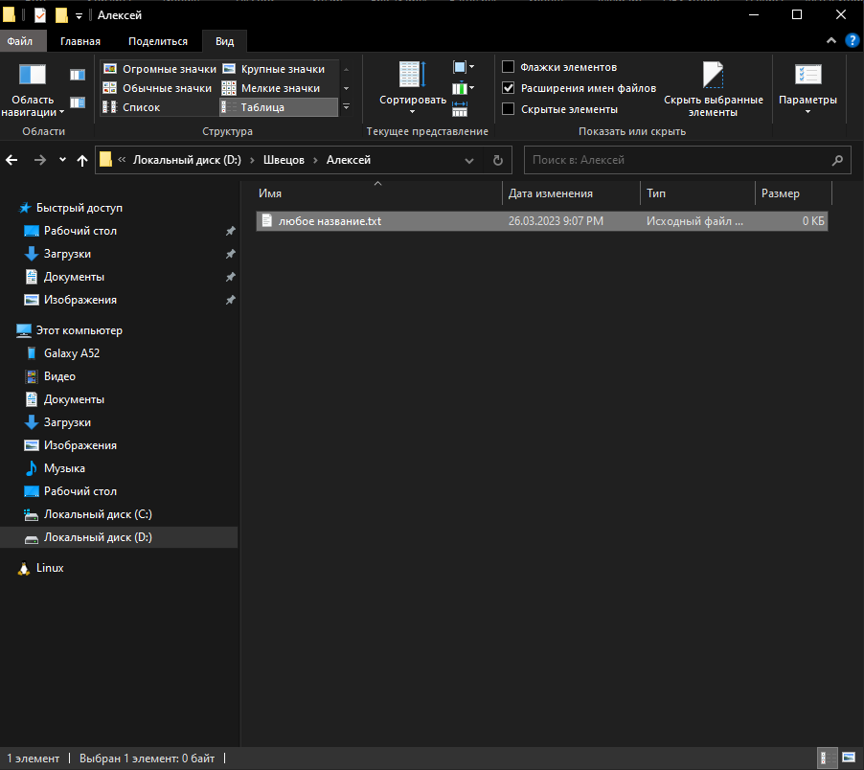

— Включите вывод расширений и скрытых файлов

**Задание**

— Создайте пакетный файл и введите две команды:

@echo off

echo %OS%

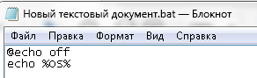

— Запустите файл на выполнение



— Добавьте новую команду

pause

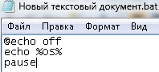

— Запустите файл на выполнение

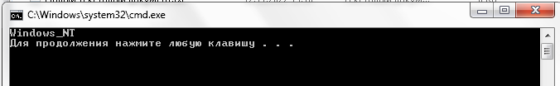

— Нажмите в командном окне клавишу [Enter]

— Запустите командное окно

— Ознакомьтесь с описанием команды pause

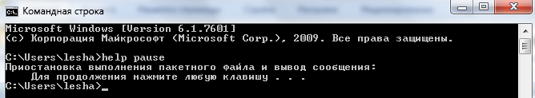

— Просмотрите в Википедии статью Windows NT

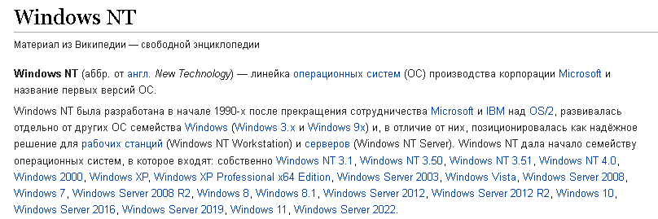

**Задание.** Просмотрите статью Ограничение максимальной

длины пути на сайте:

<https://docs.microsoft.com>

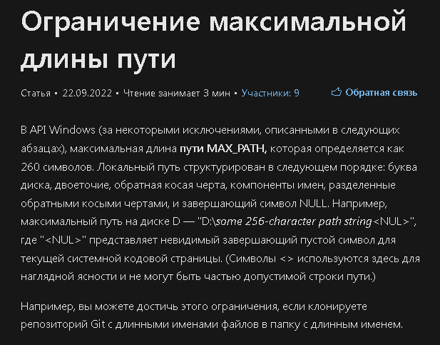

**Задание.**

— Создайте файл с названием максимальной длины в кор-

невом каталоге рабочего диска.

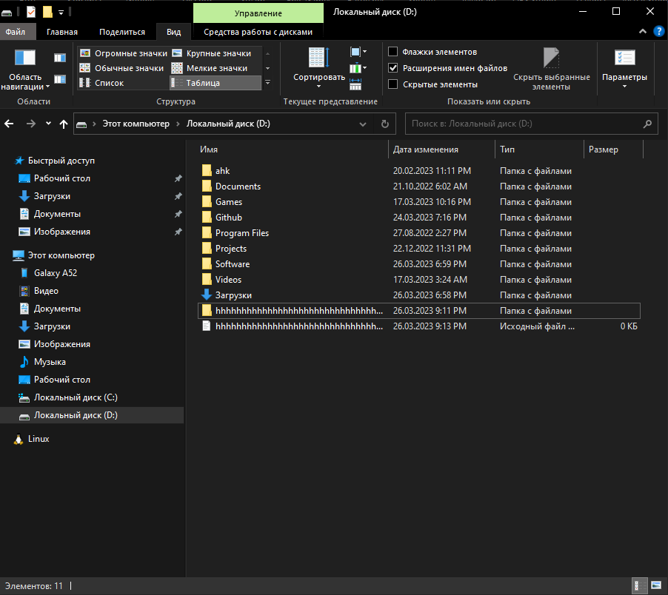

— Определите длину имени.

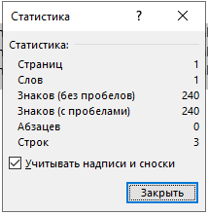

— Создайте каталог с названием максимальной длины

в корневом каталоге рабочего диска.



— Определите длину имени.

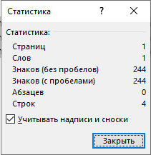

— Перейдите в созданный каталог с длинным названием

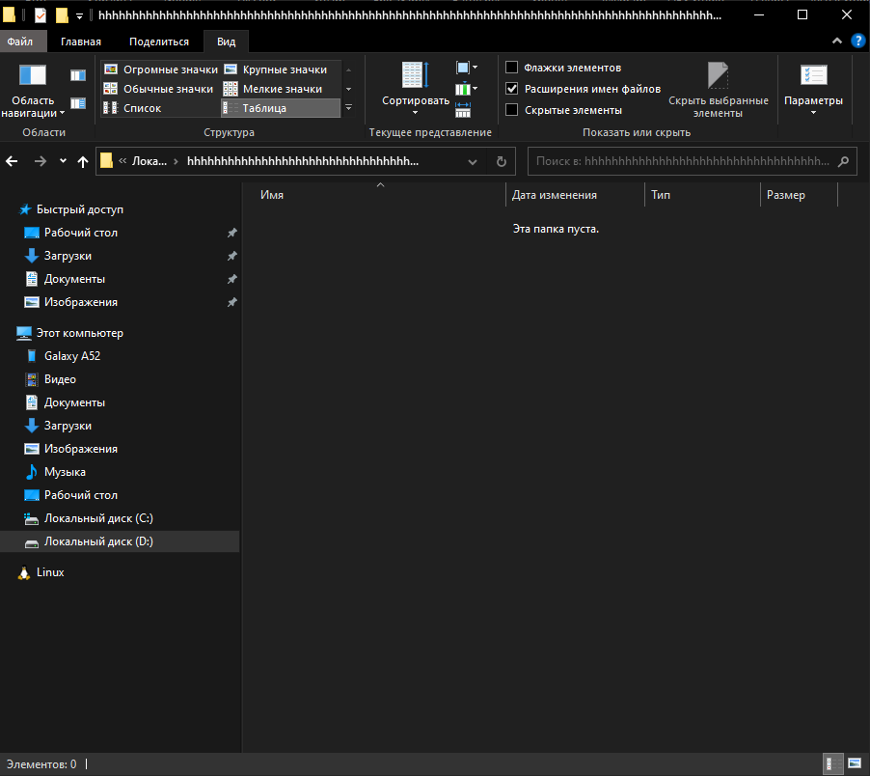

**Задание**

— Проверьте, сколько символов в названии файла отображается для каждого способа вывода списка файлов в Проводнике

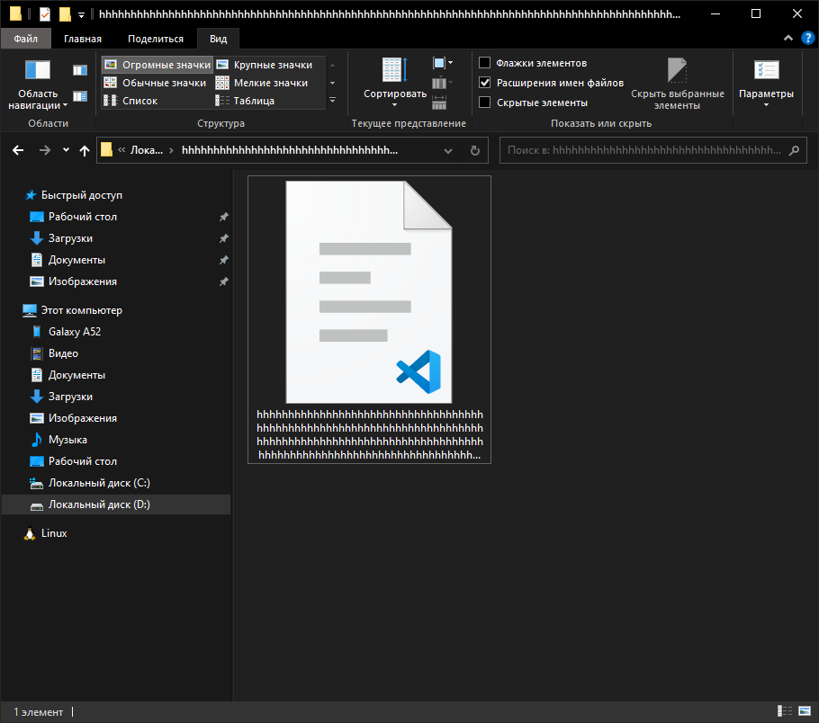

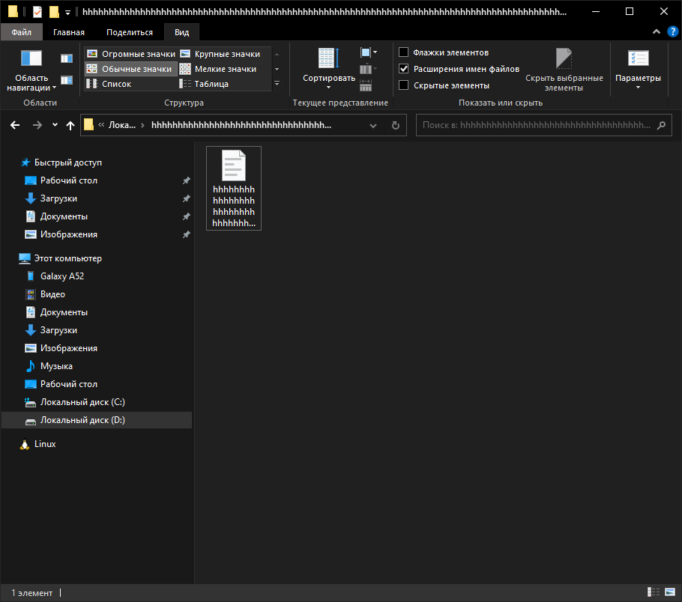

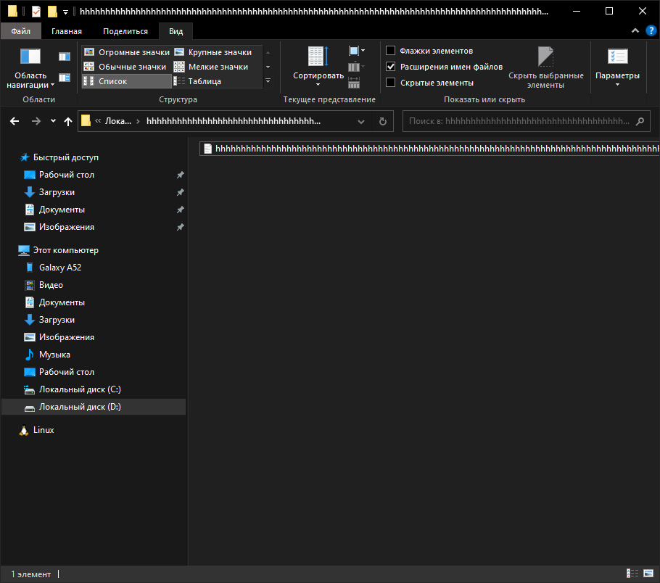

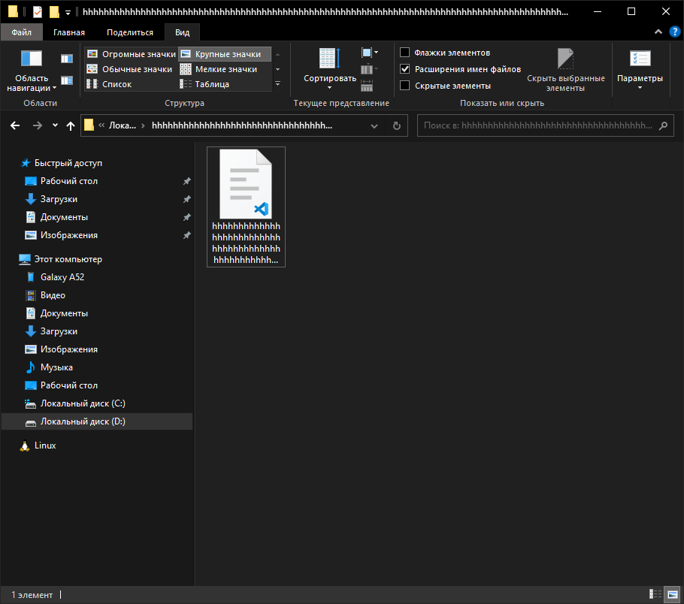

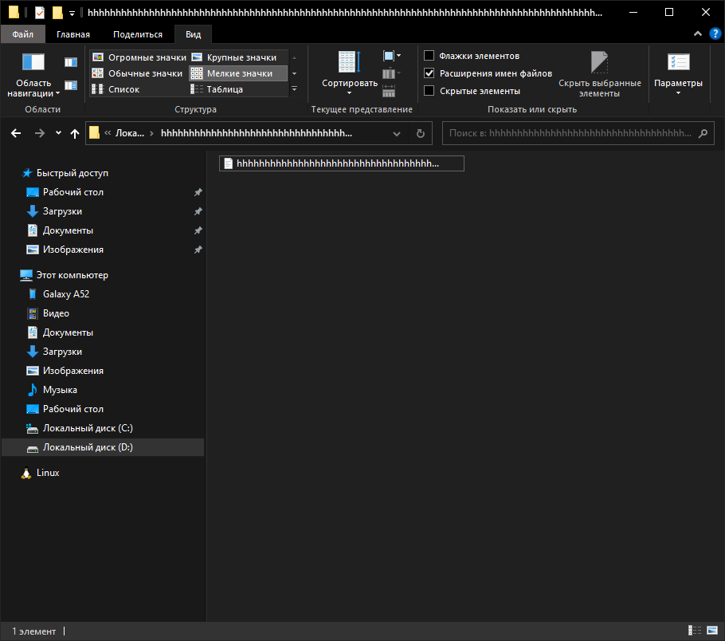

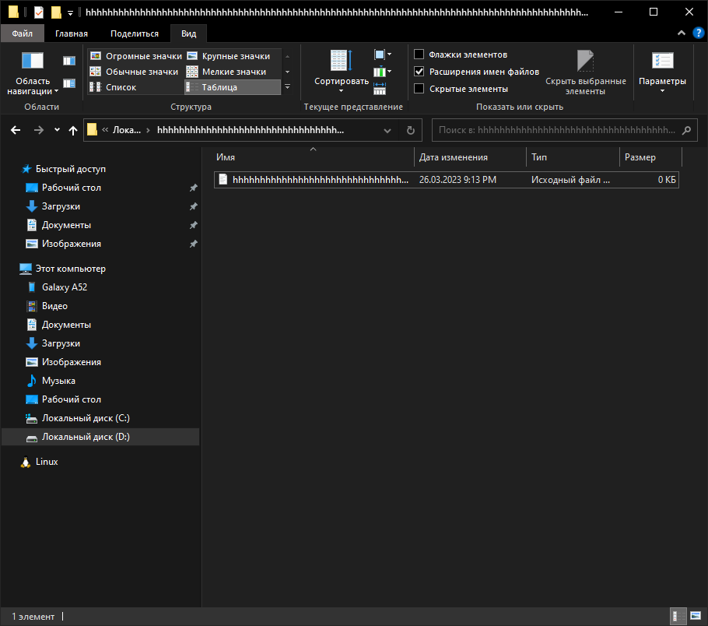

**Задание.** Запустите два окна Проводника и расположите их

в левой и правой половинах экрана.

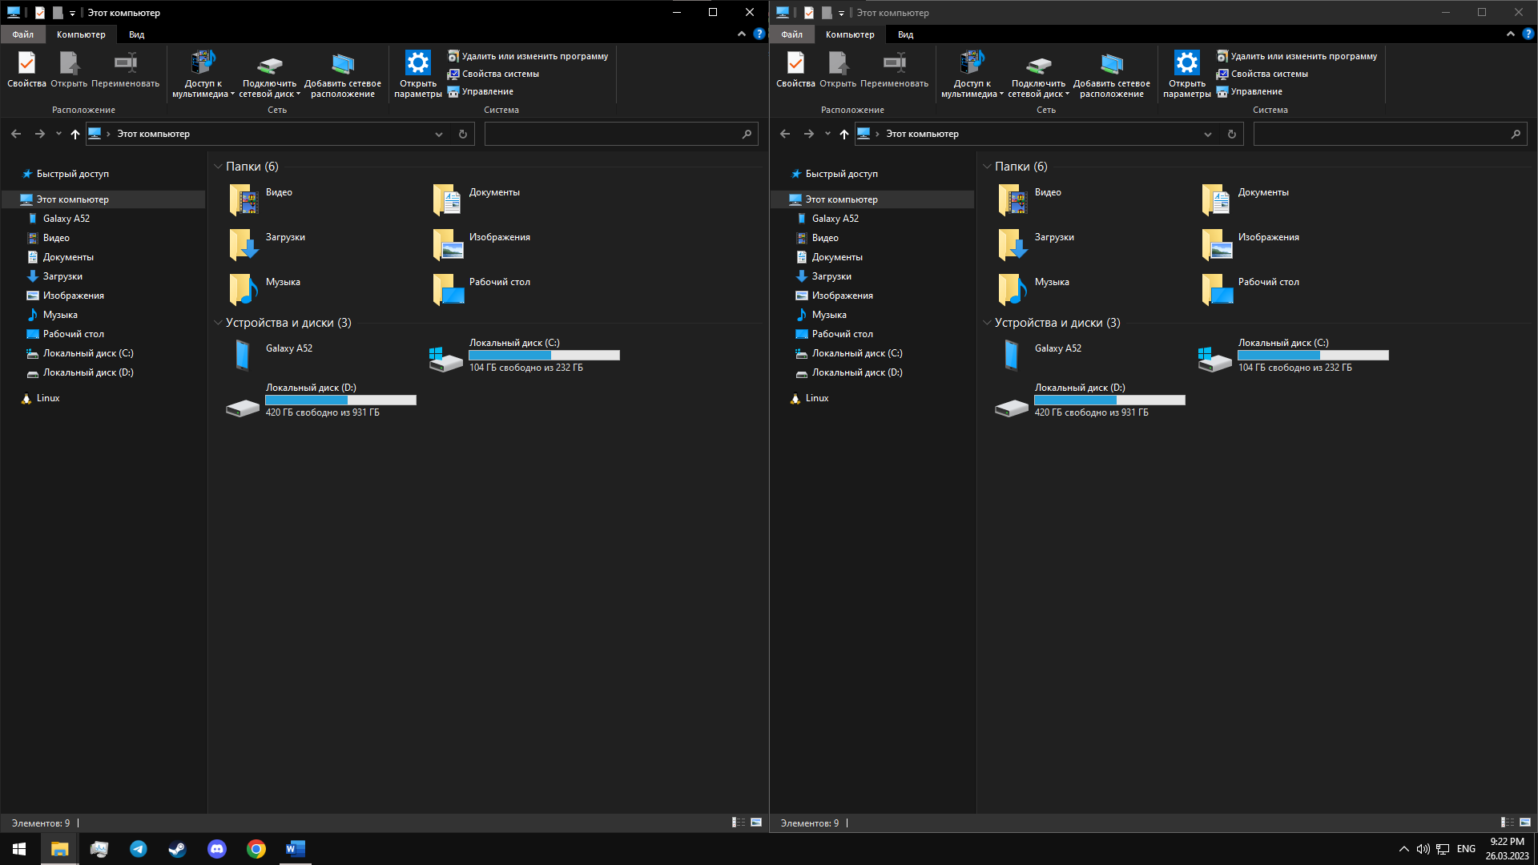

**Задание.** Запустите несколько приложений и потренируйтесь

размещать окна на четверть и половину экрана.

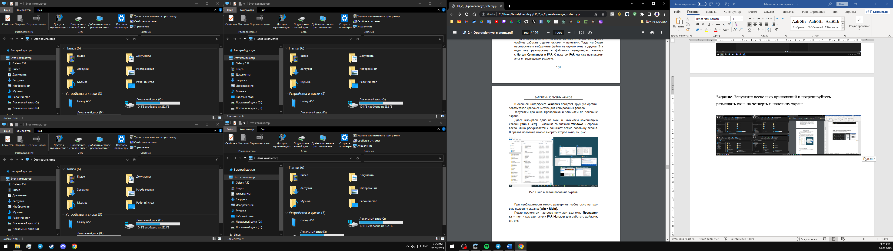

**Задание.**

— Создайте текстовый файл.

— Ознакомьтесь с атрибутами файла через Свойства файла.

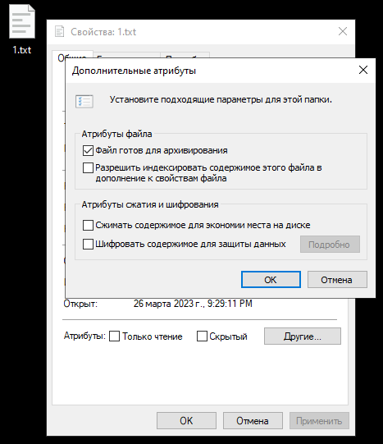

**Задание.**

— Запустите FAR Manager

— Ознакомьтесь с атрибутами файла с помощью FAR

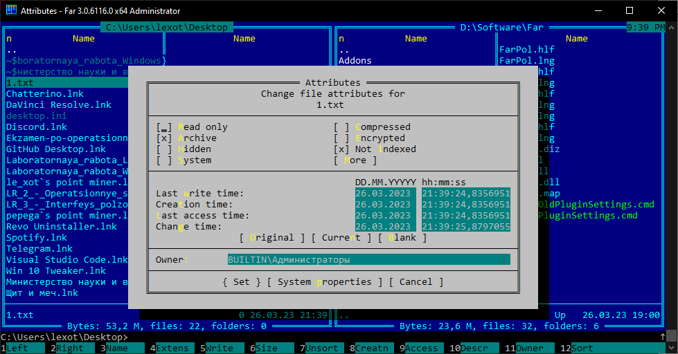

— В окне Attributes нажмите кнопку More и изучите дополнительные атрибуты

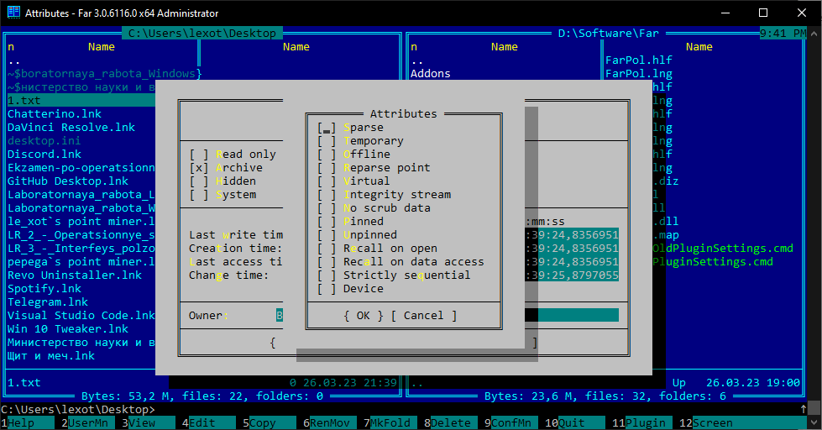

**Задание**

— Запустите командную строку

— Изучите справку для команды DIR

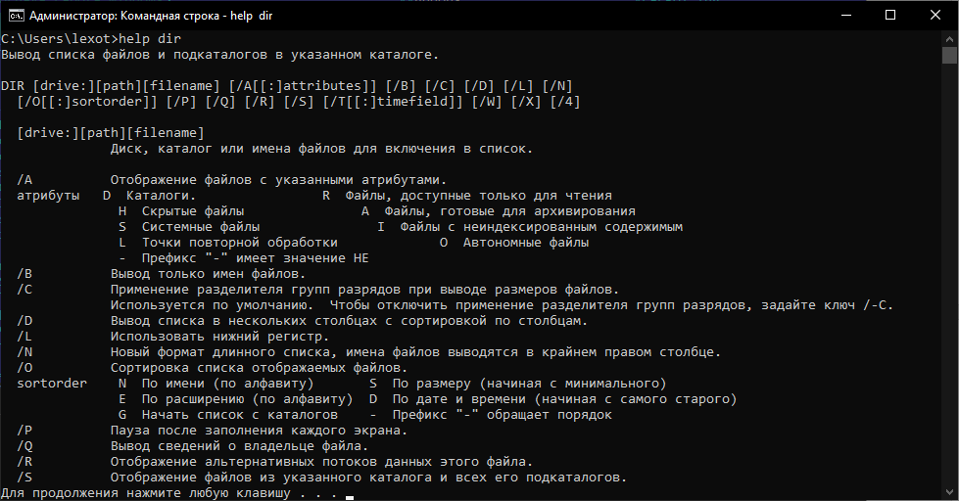

— Выведите список файлов с заданными атрибутами

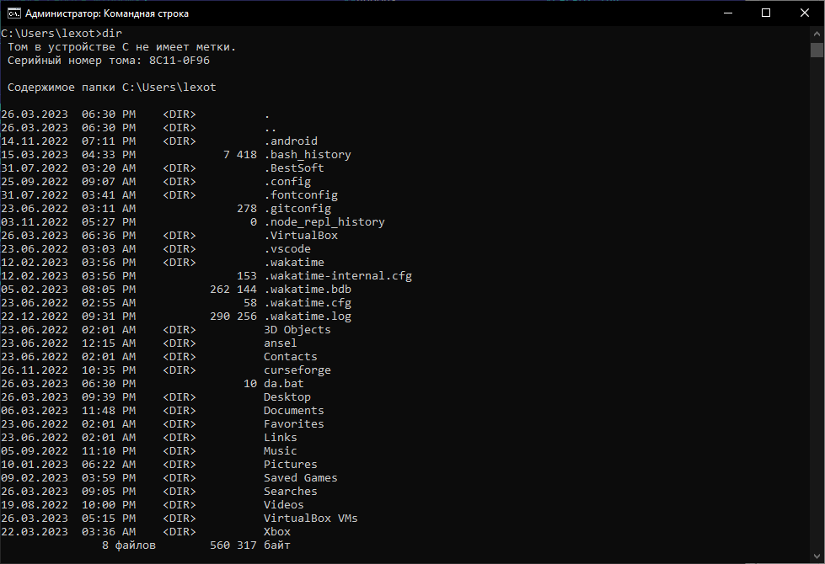

— Изучите справку для команды ATTRIB

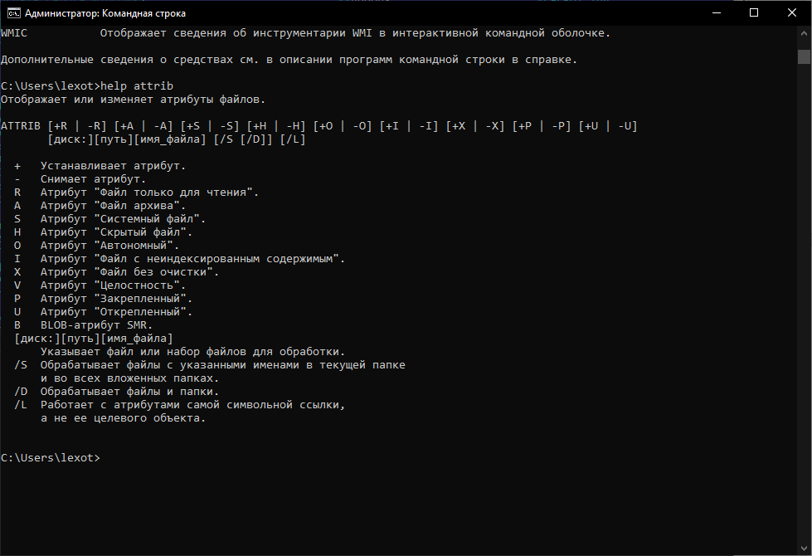

— Выведите список файлов и их атрибуты

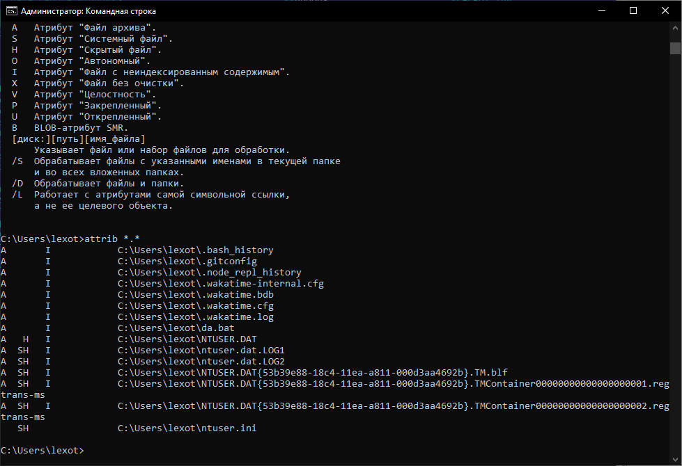

**Задание**

— Создайте текстовый файл

— Установите атрибут R, S, H

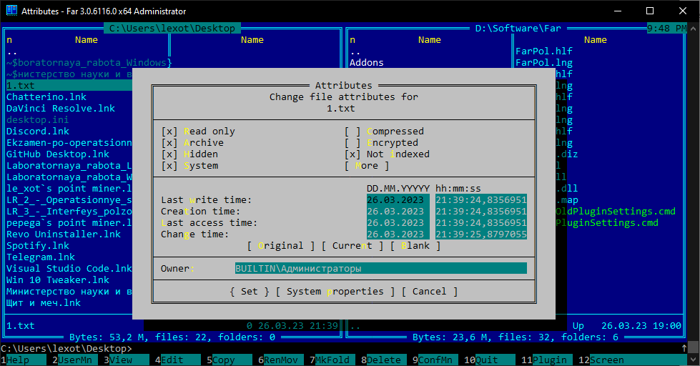

— Попробуйте изменить и удалить файл в Проводнике, FAR и CMD

— Установите атрибут S

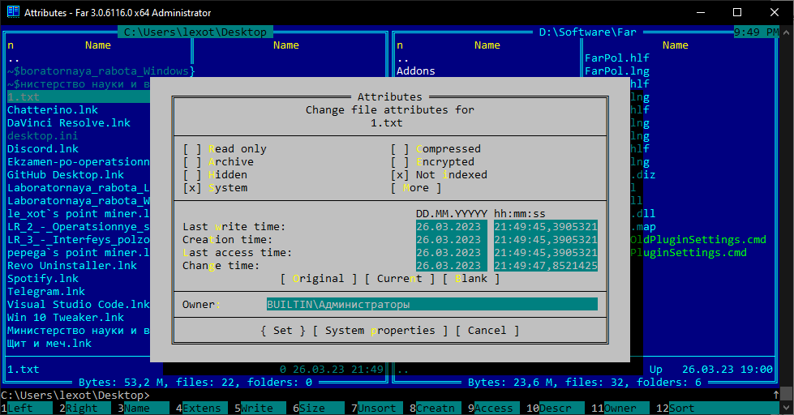

— Попробуйте изменить и удалить файл в Проводнике, FAR

и CMD

— Установите атрибут H

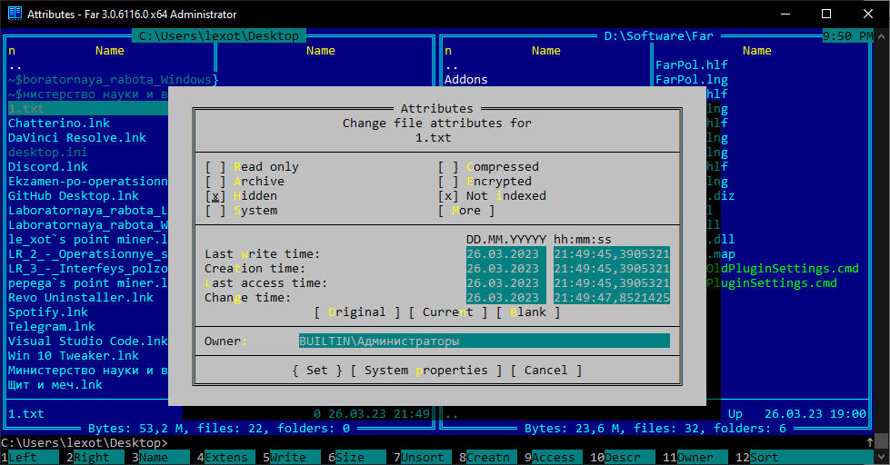

— Попробуйте изменить и удалить файл в Проводнике, FAR

и CMD

— Сделайте вывод о влиянии изученных атрибутов на права доступа

С помощью атрибутов файла можно настроить, какие права доступа будет иметь пользователь к файлу

**Задание**

— Запустите Проводник

— Создайте новый каталог

— Перейдите в этот каталог

— Создайте новый каталог

— Создайте текстовый файл

— Откройте тот же каталог во втором окне Проводника

— Перетащите файл во второе окно правой кнопкой и создайте ярлык

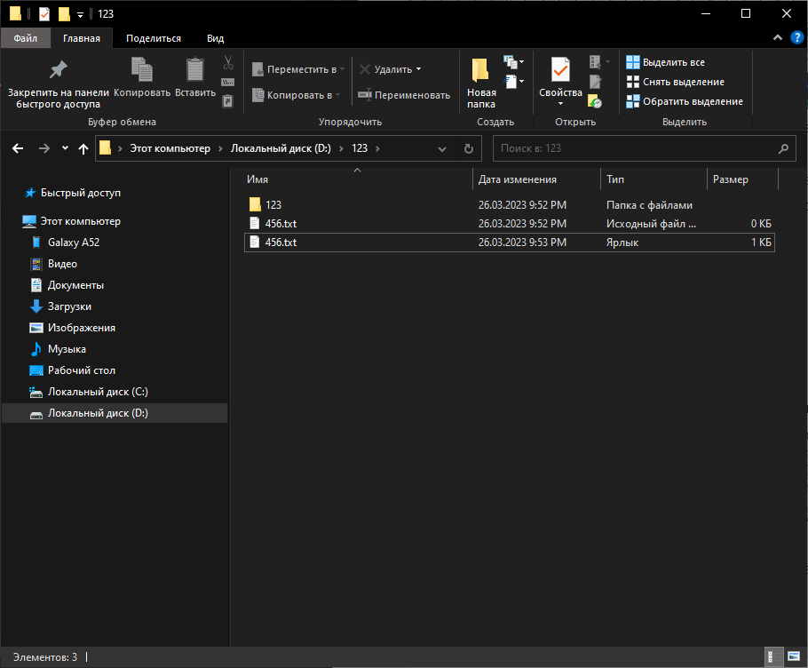

— Перетащите каталог во второе окно правой кнопкой и создайте ярлык

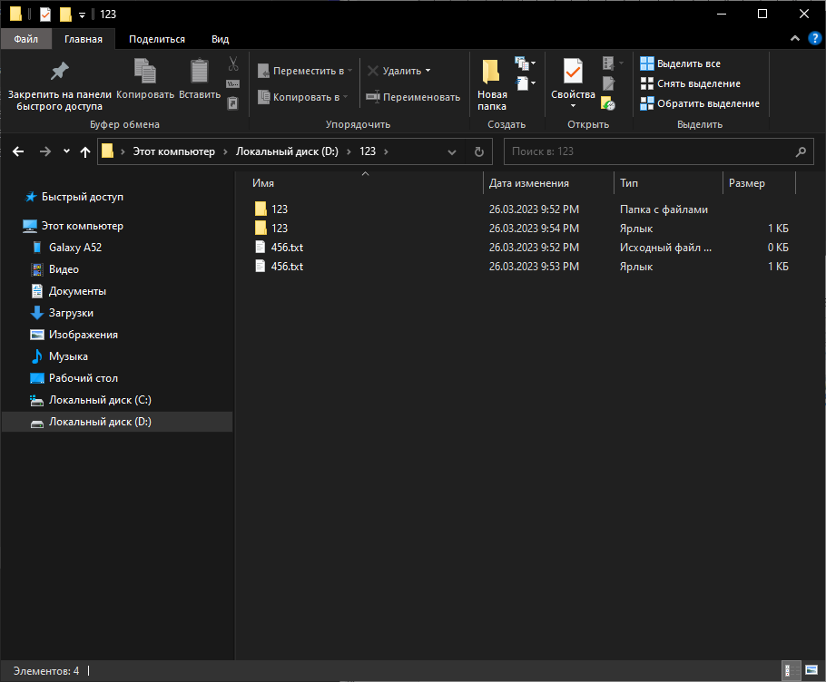

**Задание**

— Создайте текстовый файл

— Создайте пакетный файл

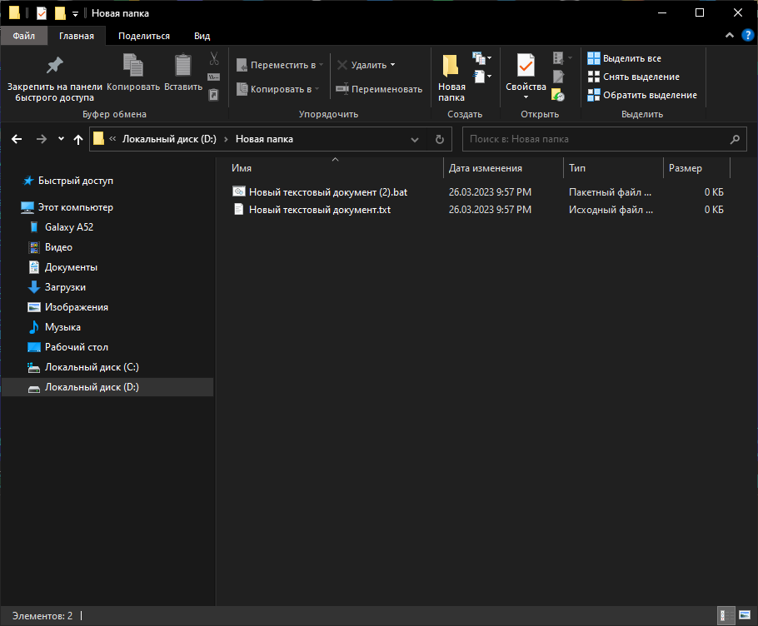

— Измените разрешения в параметрах безопасности

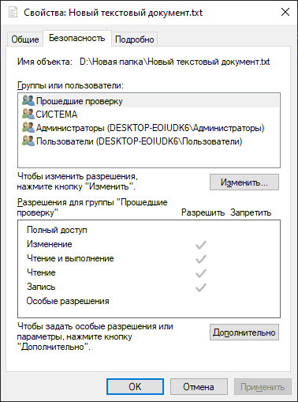

**Задание**

Изучите и попрактикуйтесь в использовании следующих возможностей архиватора:

— задавать имя архива

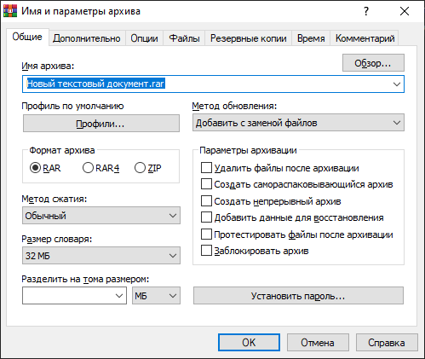

— выбирать формат архива

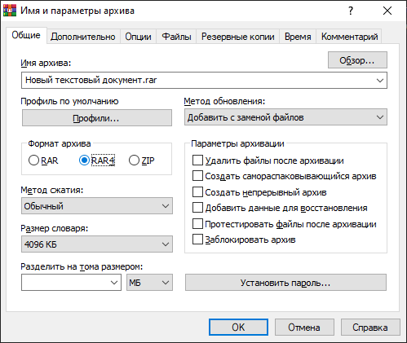

— создавать самораспаковывающийся архив

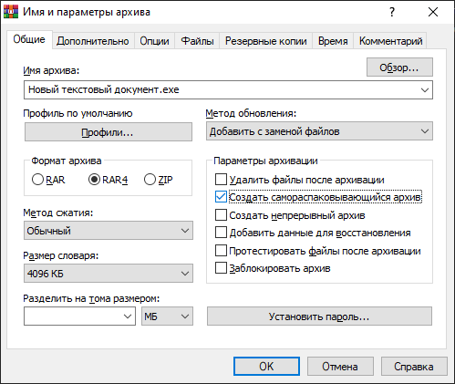

— создавать многотомный архив

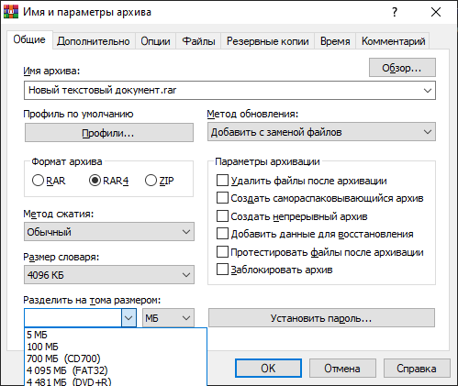

— зашифровать архив и указать пароль при распаковке

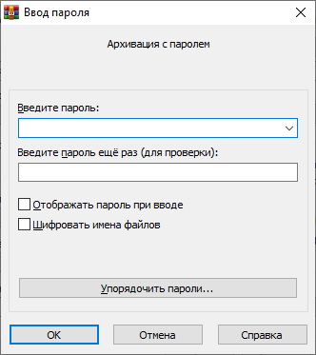

— выбирать каталог при создании архива

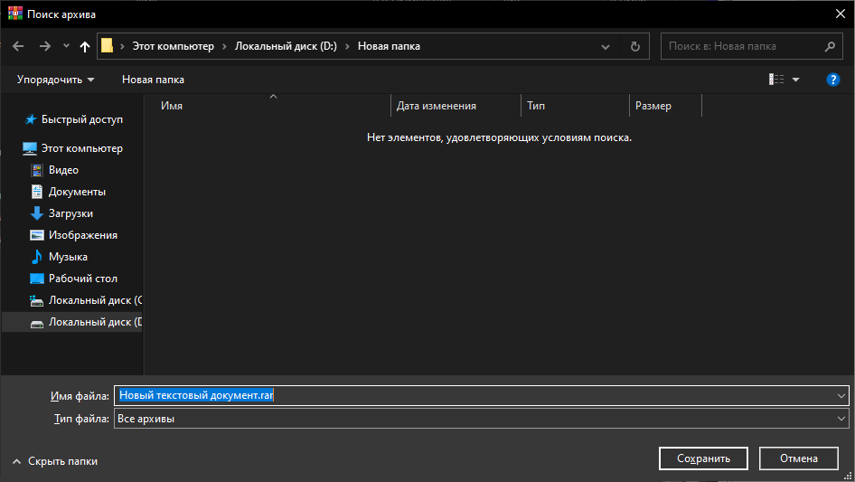

— перетаскивать файлы в архив

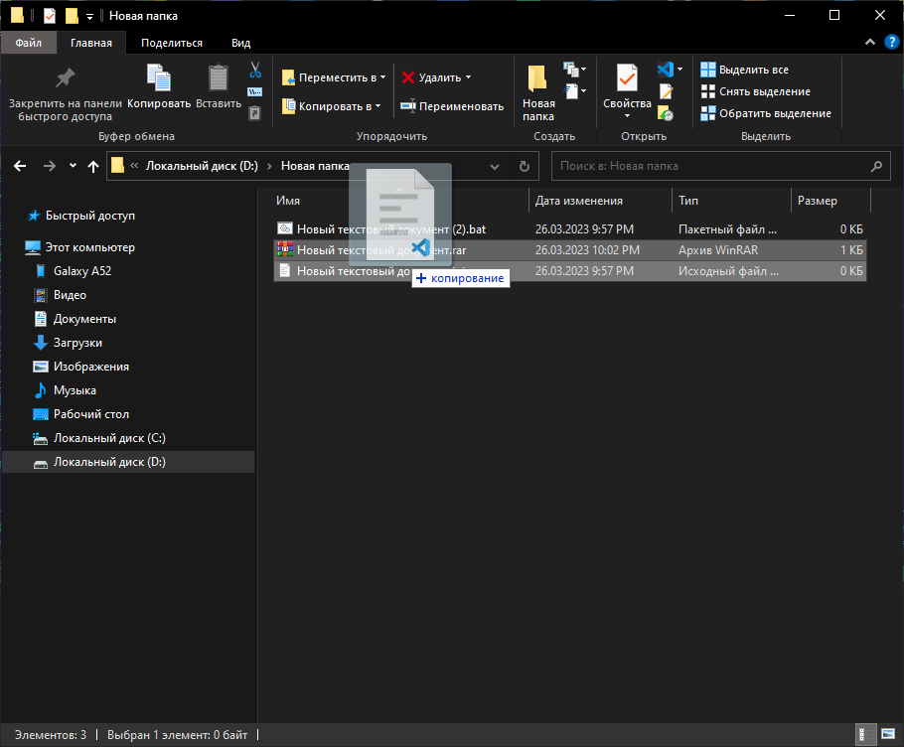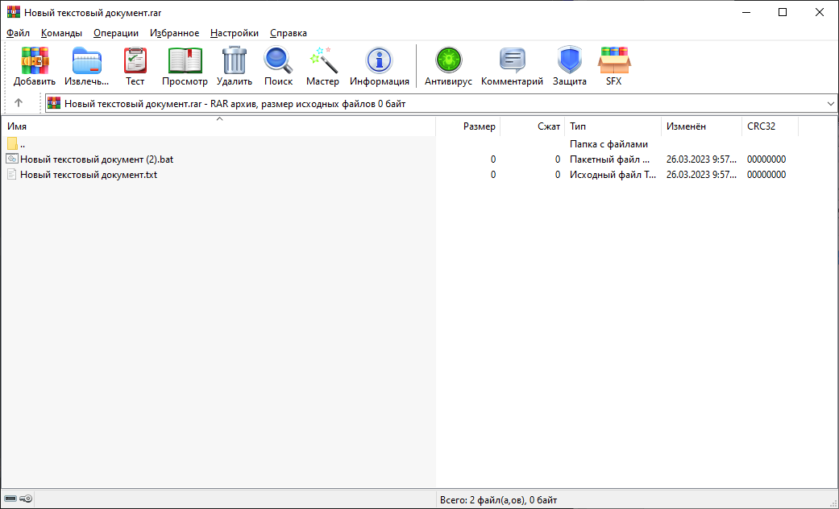

— распаковывать архив в указанном каталоге с использованием полных путей и без путей

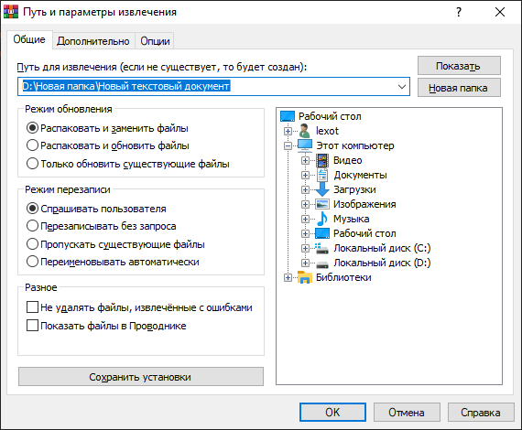

**Задание**

— Запустите командное окно

— Выведите на экран SET–параметры

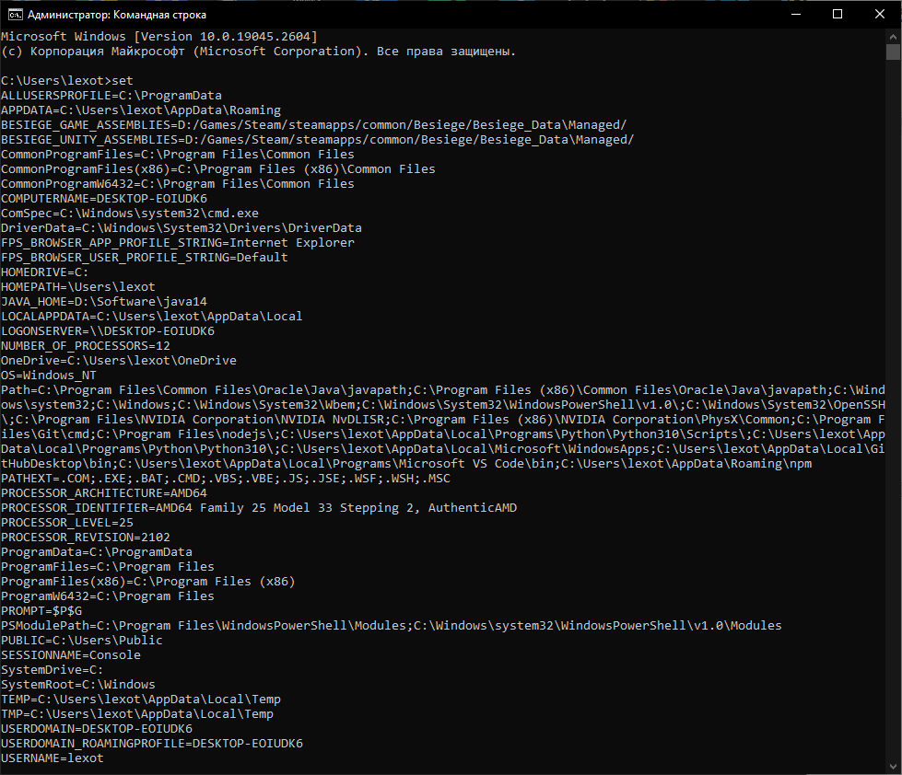

— Запустите диалог управления переменными среды

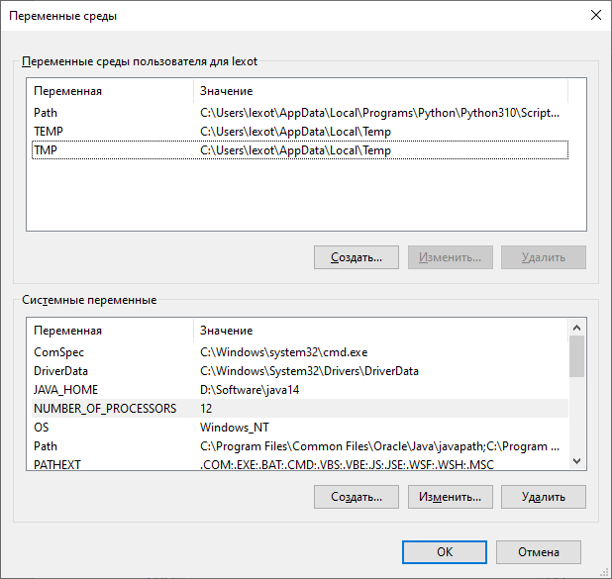

— Выясните значения OS и NUMBER_OF_PROCESSORS

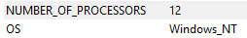

— Создайте пользовательскую переменную Var

— Присвойте переменной Var значение 2021



— Перейдите в командное окно

— Выведите на экран SET–параметры

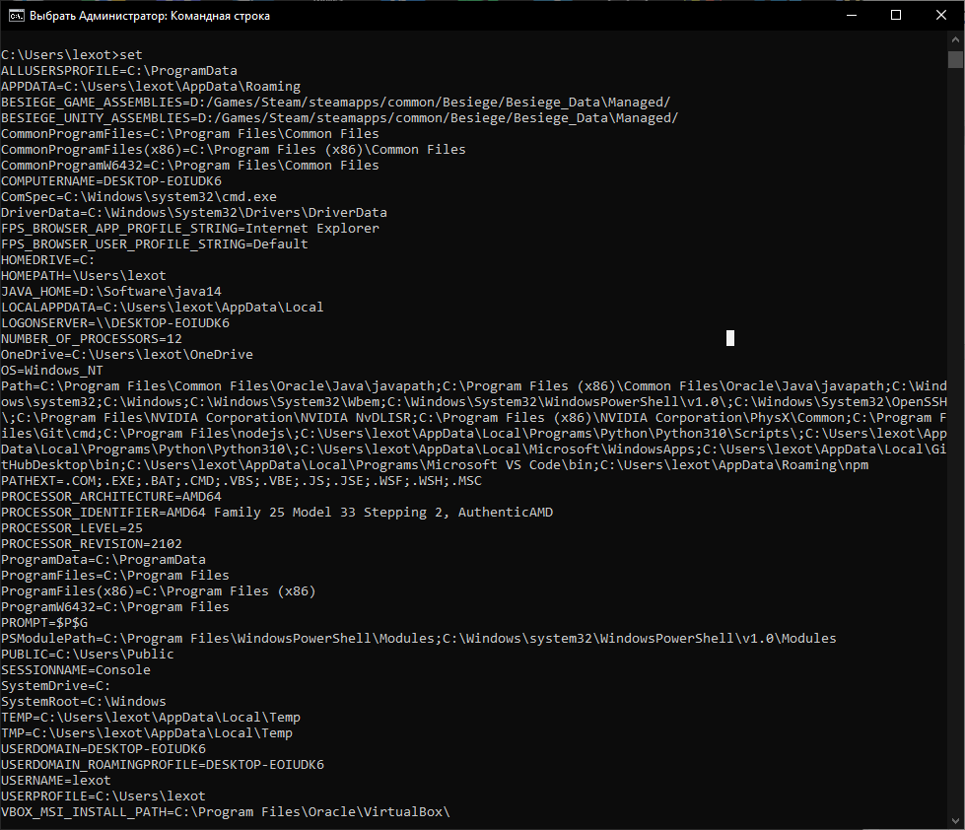

— Выведите на экран значение переменной Var

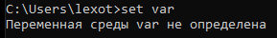

— Перезагрузите сеанс работы

— Запустите командное окно

— Выведите на экран значение переменной Var

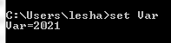

— Запустите диалог управления переменными среды

— Удалите переменную Var

— Перейдите в командное окно

— Выведите на экран SET–параметры



— Выведите на экран значение переменной Var

**Задание**

— введите в командной строке команду:

set /a 1+2+3

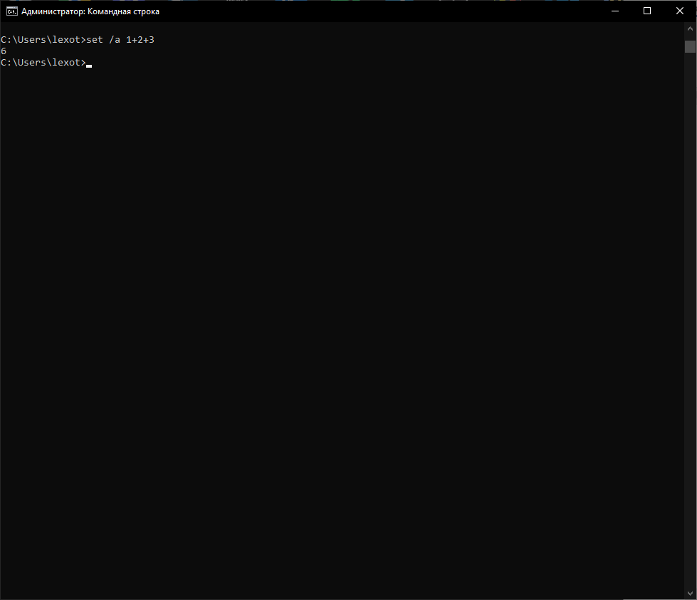

— изучите справку для команды SET и выясните, что делает

ключ /a

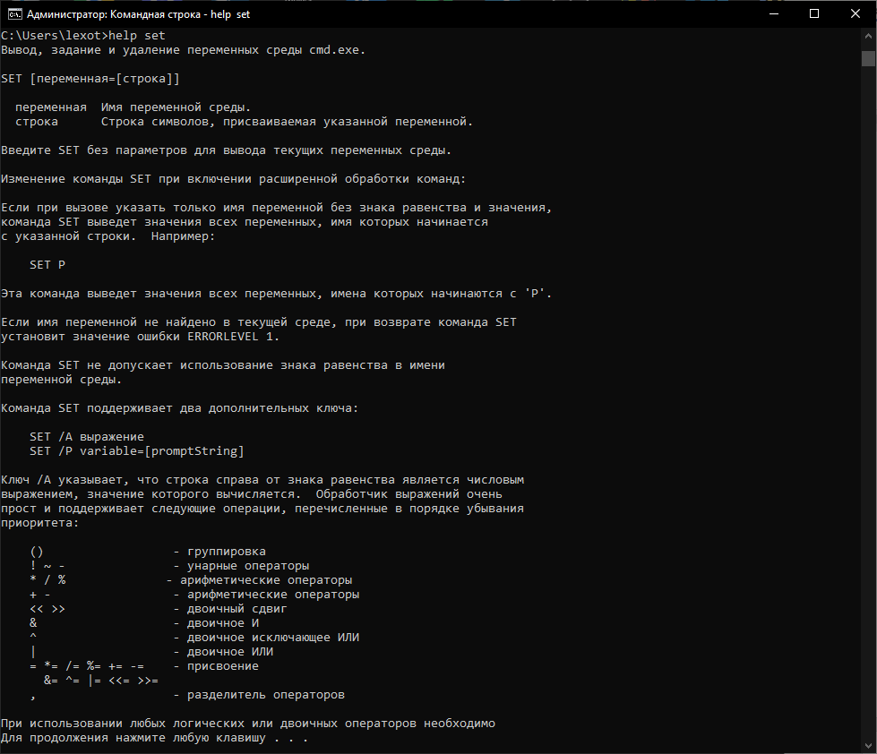

— попробуйте вводить разные выражения с ключом /а

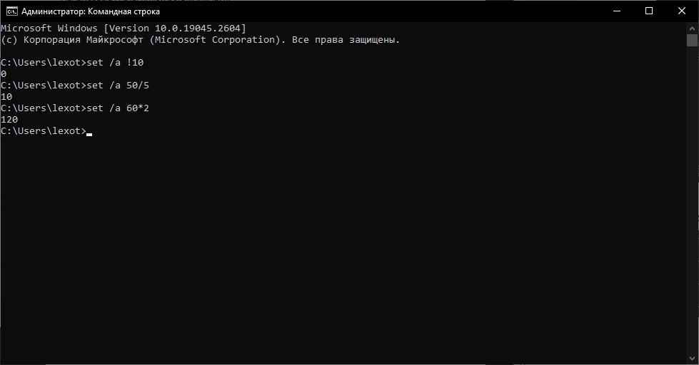

**Задание.** Создайте папку Режим Бога. Ознакомьтесь с набором доступных инструментов.

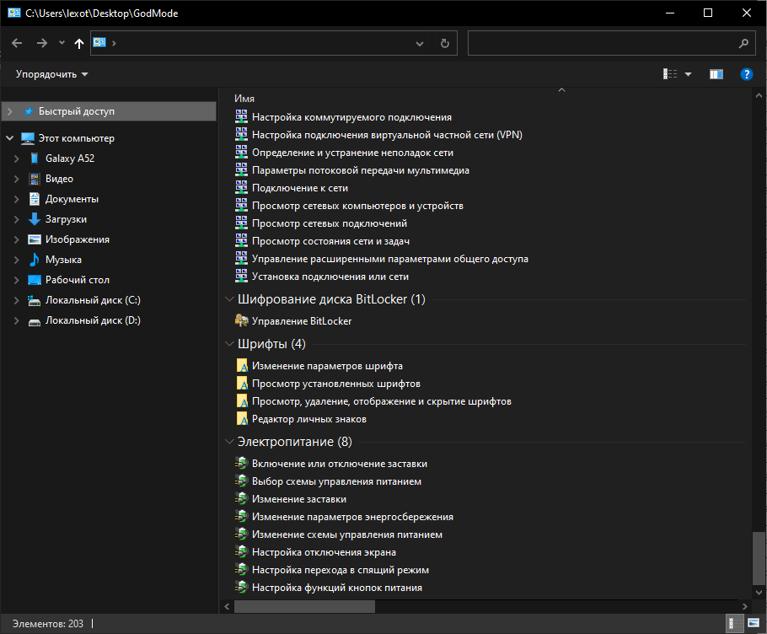

**Задание.** Проделайте описанные выше действия и ознакомьтесь с работой WSL.

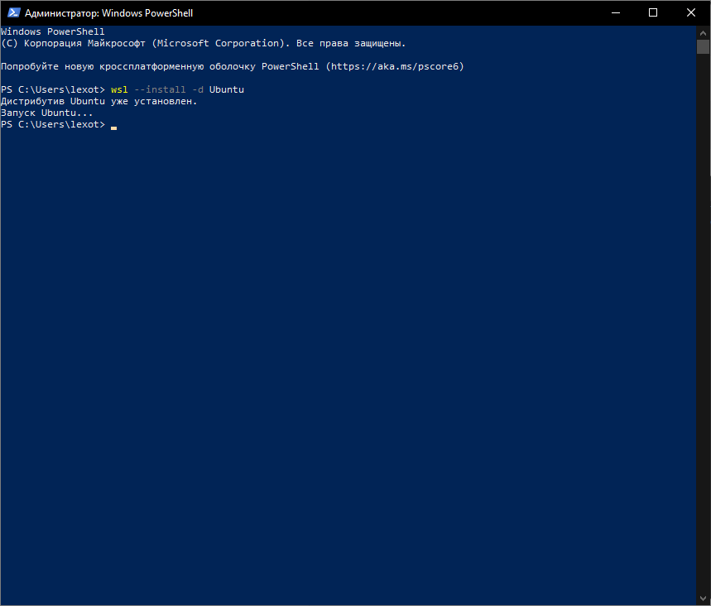

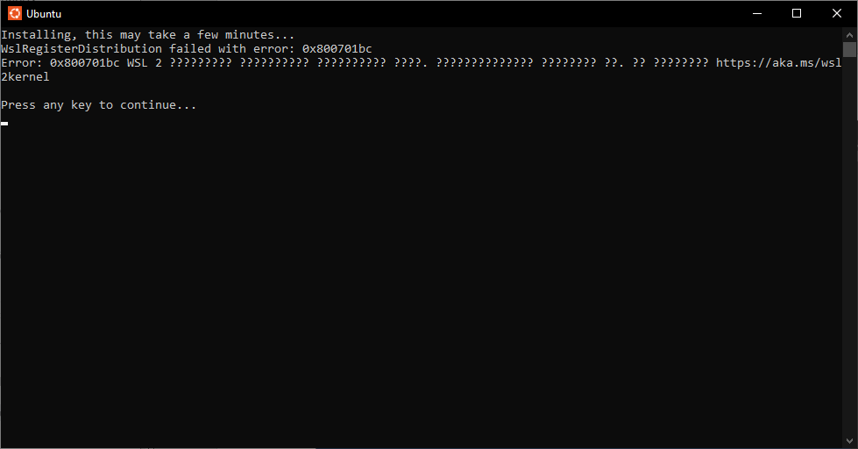

**Задание**

— Установите Windows Terminal

— Создайте три вкладки с разными средами

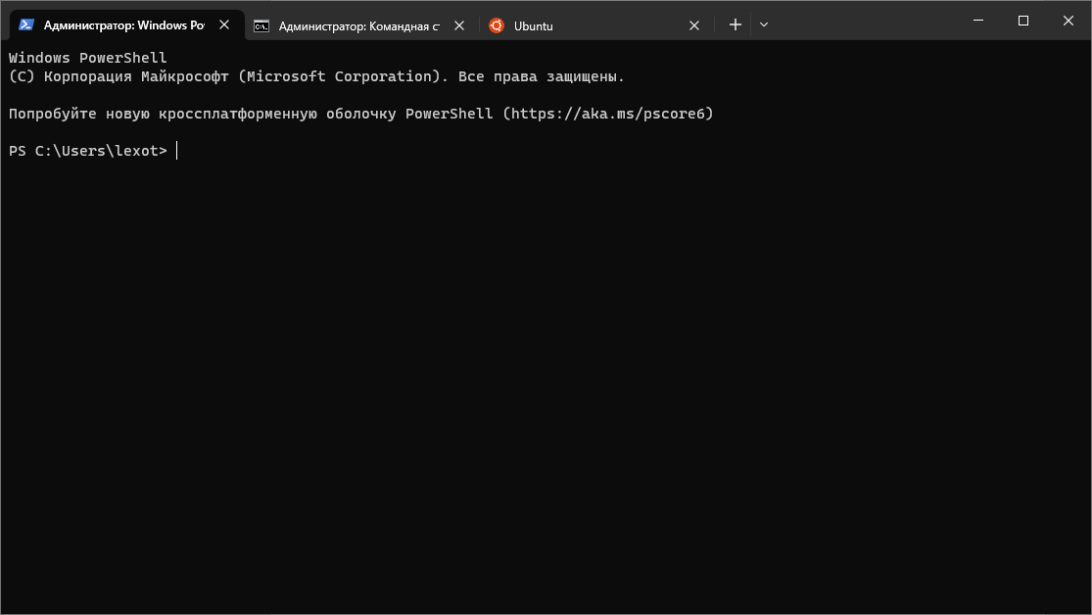

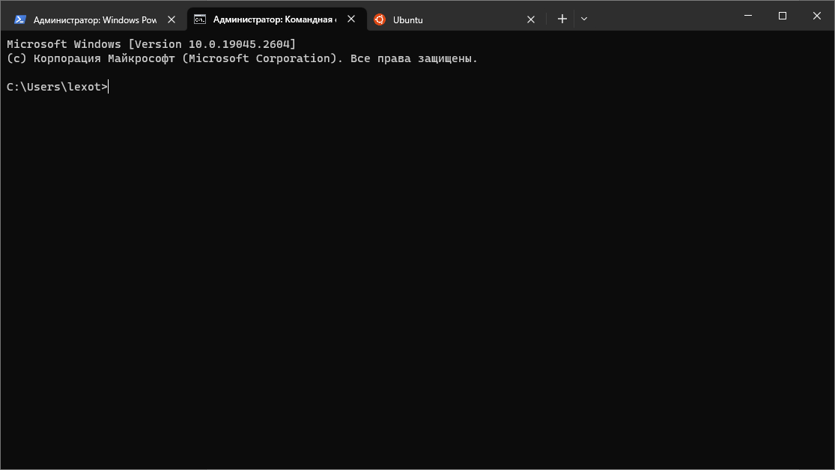

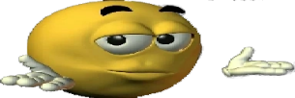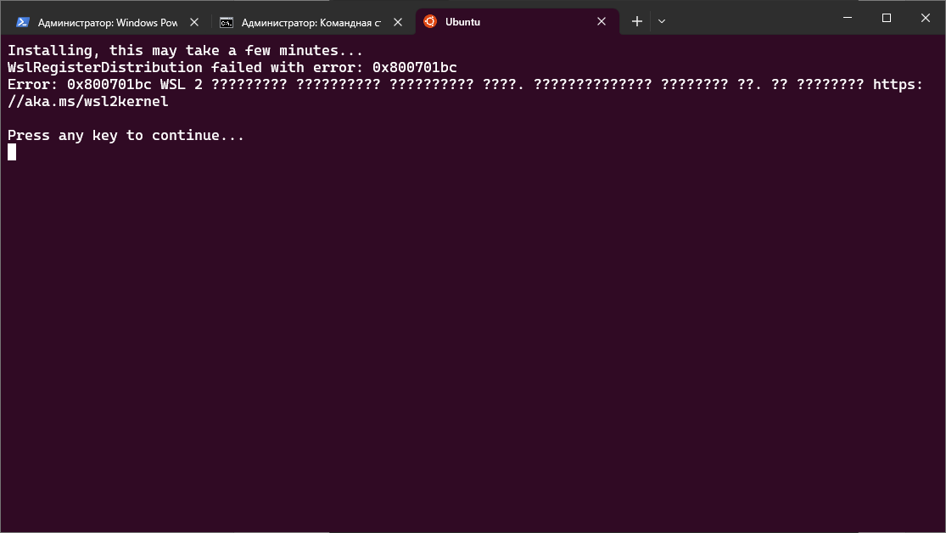

— Убедитесь в работоспособности каждой среды (кроме WSL)

